# Colofon

Frank Duivenvoorde 1061155

Bachelor scriptie, onderzoeksproduct 21-01-2019

Online customer journey optimalisatie van Designerchairs24.com

|  |  |
| --- | --- |
|  | **Auteur** |
| Naam | Frank Duivenvoorde |
| Studentnummer | 1061155 |
| Opleidingsinstituut | Hogeschool Leiden |
| Opleiding | Commerciële Economie |
| Datum | 21-1-2019 |
| E-mail | [duivenvoorde.frank@gmail.com](mailto:duivenvoorde.frank@gmail.com) |
|  |  |
|  | **Afstudeerbegeleider** |
| Naam | drs. Jean-Pierre Schreurs MBA |
| E-mail | schreurs.j@hsleiden.nl |
|  |  |
|  | **Stagebegeleider** |
| Naam | Demian Beenakker |
| Organisatie | STOQ.com |
| Functie | Eigenaar |
| E-mail | [demian@stoq.com](mailto:demian@stoq.com) |
|  |  |
|  | **Document** |
| Type document | Bachelorscriptie |
| Type product | Onderzoeksproduct |

# Voorwoord

Voor u ligt mijn scriptie ‘Online customer journey optimalisatie van Designerchairs24.com

Deze scriptie is het eindstuk van mijn studie HBO Commerciële economie aan de Hogeschool Leiden. Er is onderzoek uitgevoerd in opdracht van Designerchairs24.com. Vanaf september 2018 tot en met januari heb ik onderzoek uitgevoerd en aan deze scriptie geschreven. Met dit stuk sluit ik mijn periode als student af.

Bij deze wil ik meneer Jean-Pierre Schreurs bedanken voor de fijne begeleiding. Zowel met feedback op mijn stukken maar ook de fijne omgang. Tevens gaat mijn dank uit naar mijn collega’s bij Designerchairs24.com en mijn begeleider aldaar Demian Beenakker.

Tot slot wil ik in het bijzonder mijn moeder en vriendin bedanken. Door hun motiverende woorden ben ik in staat geweest mijn scriptie en daarmee mijn opleiding bij Hogeschool Leiden af te ronden.

Ik wens u veel leesplezier toe

Frank Duivenvoorde

Noordwijkerhout, januari 2019

# Executive summary

This research report has been written as a thesis for the University of Applied Science Leiden and was commissioned by Designerchairs24.com, part of STOQ.com. Desigerchairs24.com is an online seller of furniture which has encountered problems with reviews. Reviews are coming in less than before and the overall rating is lower than it used to be. The problem definition was to research the experience and expectations of the customers of Designerchairs24.com when ordering online. The main purpose of this study is to provide an insight in the experiences and expectations of the customer and provide an advice on how to stop the decreasing numbers of reviews and overall judgement with clear recommendations and an implementation plan.

The report follows the customer journey theory with the E-S-QUAL model( Zeithaml, Parasuraman & Malhotra, 2002) as the conceptual model. The phases of the customer journey and the dimensions of the E-S-QUAL model have been used as guidelines throughout the research and report. By doing so the entire customer journey of Designerchairs24.com could be mapped and therefore relevant touchpoints could be determined.

First desk research was conducted to find out results about the organization, the current customer journey from the companies perspective and the current trends and developments. By doing this the perceived customer journey could be compared to the real experienced customer journey which was research in the field research. This field research took place in two steps. First off there were one-on-one interviews with seven customer of Designerchairs24.com to get more info and input to build the bigger quantitative research. This quantitative research was done by sending out a survey to 3000 customer of Designerchairs24.com and 510 customer responded. In this survey the customer were ask to relive the buying process and therefore their experienced customer journey.

These results were processed and analyzed is SPSS to perform quantitative and statistical analysis. The main conclusions in this survey where:

* The purchasing process is experienced really positive
* There is no way to properly plan the delivery of the bought items
* There is a lack of delivery options to choose off
* Reviews play a big part in considering to order
* Customer are unaware of the possibility to leave a review

The conclusions have resulted in some key recommendations:

* Add a new carrier management system
* Add a new shipping party with more delivery options
* Upgrade the current reviews software
* Add a new review software package to complement the current software

These recommendations are laid out in a detailed implementation plan.

# Inhoudsopgave

Colofon 0

Voorwoord 2

Executive summary 3

Inhoudsopgave 4

1. Inleiding 6

2. Probleemformulering 7

2.1 Aanleiding 7

2.2 Probleemgebied 7

2.2.1 Probleemstelling 7

2.2.2 Doelstelling 7

2.2.3 Onderzoeksvragen 8

2.2.4 Opdrachtgever 8

2.2.5 Onderzoeksdoelgroep 9

2.2.6 Grenzen onderzoek 9

2.2.7 Sleutelbegrippen 9

3. Theoretisch kader 10

3.1 Klanttevredenheid  & verwachtingen 10

3.2 Customer journey 12

3.3 Conceptueel model 15

3.4 Hypothesen 16

4.Methode van onderzoek 17

4.1  Literatuurstudie 17

4.2 Deskresearch 17

4.3 Fieldresearch 17

4.3.1 Kwalitatief onderzoek 17

4.3.2 Kwantitatief onderzoek 18

5.Deskresearch 19

5.1 De organisatie 19

5.1.1 De missie 19

5.1.2 De visie 19

5.1.2 De organisatiestructuur 20

5.2 Customer Journey 20

5.2.1 Behoefte 21

5.2.2 Oriëntatie 21

5.2.3 Aankoop 23

5.2.4 Levering 23

5.2.4.1 Retourzending 24

5.2.5 Loyaliteit / Feedback 24

5.3 Trends & ontwikkelingen 25

5.3.1 Leveringsopties 25

5.3.2 VR & AR 25

5.3.3 Google Attribution 26

6. Fieldresearch 27

6.1 Kwalitatieve onderzoek 27

6.1.1 Interviews 27

6.2 Kwantitatief onderzoek 27

6.2.1 Behoefte en Oriëntatie 28

6.2.2 Aankoopproces 29

6.2.3 Levering 30

6.2.4 Loyaliteit 31

7.Conclusie 33

8.Aanbevelingen 36

9.Implementatie 38

9.1 Resume onderzoek 38

9.2 Levering 38

9.2.1 Overzichtelijker maken leveringsopties 38

9.2.2 Toevoegen leveringsopties 40

9.3 Reviews 42

9.3.1 Meer attent maken op het plaatsten van een review 42

9.3.2 Meer stimuleren reviews te plaatsten 42

9.4 Kosten 43

9.5 Baten 44

Bibliografie **Fout! Bladwijzer niet gedefinieerd.**

Bronnen 45

Bijlage 47

Bijlage 1 47

Bijlage 2 48

Bijlage 3 53

Bijlage 4 54

Bijlage 5 56

Bijlage 6 57

Bijlage 7 58

Bijlage 8 63

Bijlage 9 93

Bijlage 10 94

Bijlage 11 109

Bijlage 12 110

# 

# Inleiding

STOQ.com is een bedrijf met meerdere websites. De websites verkopen voornamelijk meubilair. In totaal telt STOQ.com tien websites waarvan het overgrote deel niche websites zijn met een klein assortiment. Naast deze niche website heeft STOQ.com vier grote websites waarin het totale assortiment van STOQ samen komt. Deze vier websites bedienen elk een andere regio in Europa. Voor dit onderzoek zal worden ingezoomd op de Nederlandse markt namelijk één website genaamd Designerchairs24.com. Het onderzoek zal alle processen en afdelingen van Designerchairs24.com belichten. Hierdoor zal het onderzoek van alle afdelingen informatie vragen en indien het onderzoek geïmplementeerd wordt dan zal het op alle afdelingen van invloed zijn.

In de huidig e-commerce markt wordt de concurrentie steeds groter. Er dient gekeken te worden naar verschillende aspecten in de bedrijfsvoering die meerwaarde kunnen bieden voor de klant. De consument heeft online shoppen tegenwoordig vrijwel volledig omarmd. Designerchairs24.com ziet veel goed gaan maar constateert dat de klantenbeoordelingen op het onafhankelijke review platform Trustpilot dalen. Zowel in rating als het aantal reviews. Vanwege deze constatering is de opdracht gegeven door Demian Beenakker om hier onderzoek voor uit te voeren.

In het onderzoek zal gekeken worden naar alle aspecten tijdens het bestellen. Door dit uit te lichten wordt zichtbaar waar verbeteringen mogelijk zijn in het proces. Door dit in kaart te brengen en te verbeteren zal de klant sneller terug komen voor herhaalaankopen, achteraf positief gestemd zijn over het bestelproces en zo een positieve review achter laten. Hierin zal gebruikt worden gemaakt van de Customer Journey literatuur.

Het doel van het onderzoek is een gedegen onderzoek waarin wordt ingezoomd op het proces tijdens de aankoop op Designerchairs24.com en het proces na ontvangst van de goederen. Hierin zal beschreven worden wat de ervaringen en verwachtingen zijn van de klant en of deze te beïnvloeden zijn en op welke wijze.

In hoofdstuk 2 wordt er ingegaan op het probleem van Designerchairs24.com waarop in hoofdstuk 3 het theoretisch kader behandeld wordt. In hoofdstuk 4 wordt uitgelegd van welke methodes tijdens het onderzoek gebruikt gemaakt is. De resultaten zijn te lezen in hoofdstuk 5, het deskresearch, en in hoofdstuk 6, het fieldresearch. Deze resultaten vormen samen een conclusie die te lezen is in hoofdstuk 7. Op basis hiervan zijn in hoofdstuk 8 de aanbevelingen beschreven. In hoofdstuk 9 wordt het implementatie plan beschreven.

# Probleemformulering

In dit hoofdstuk wordt beschreven wat de aanleiding en het probleem zijn waarvoor er opdracht is gegeven tot het uitvoeren van dit onderzoek.

## 2.1 Aanleiding

De aanleiding van dit onderzoek is dat er de behoefte is bij STOQ.com om de ervaring te verbeteren bij de klanten. STOQ.com probeert met al haar websites een meer dan postitieve ervaring bij de klant te bewerkstelligen echter het gemiddelde cijfer wat de klanten geven loopt terug en het aantal reviews stagneert. Pogingen om hier veranderingen in te brengen hebben tot op heden niet tot succes geleid. Deze methodes worden steeds vanuit een onderbuik gevoel gekozen zonder dat er gekeken wordt naar haalbaarheid of voordat er is gekeken of dit een probleem oplost. Dit is de reden dat er opdracht gegeven is om te kijken wat precies de reden is waarom het review cijfer terug loopt en waarom het aantal reviews stagneert.

Doordat het niet duidelijk is waar in het proces het probleem zich bevindt is er gekozen om gebruik te maken van de customer journey literartuur zodat alle processen van STOQ.com ,en daarmee Designerchairs24.com, belicht worden en er achterhaald kan worden of er één of meerdere processen het probleem veroorzaken.

## 2.2 Probleemgebied

In deze paragraaf wordt het probleem geformuleerd. Aan de hand hiervan wordt de doelstelling opgesteld. Om deze onderzoeksdoelstelling te realiseren dienen er deelvragen beantwoord te worden tijdens dit adviesrapport. Deze deelvragen zijn te lezen in deze paragraaf.

### 2.2.1 Probleemstelling

Aan de hand van het eerdere beschreven probleem is de volgende probleemstelling geformuleerd.

*‘’Wat zijn ervaringen en verwachtingen van de doelgroep ten aanzien van het aankoopproces tijdens het online bestellen bij Designerchairs24.com ‘’*

### 2.2.2 Doelstelling

De doelstelling voor dit onderzoek is het opleveren van een onderzoek waarin wordt ingezoomd op het proces tijdens de aankoop op Designerchairs24.com en het proces na ontvangst van de goederen. Hierin zal beschreven worden wat de ervaringen en verwachtingen zijn van de klant en in hoeverre deze te beïnvloeden zijn en op welke wijze. Doel van het onderzoek is inzicht krijgen in de reden waarom het aantal reviews daalt en waarom het algemene oordeel lager is dan voorheen, door de oorzaken op een rij te zetten middels kwalitatief en kwantitatief onderzoek. Dit zal een uitgebreid onderzoeksrapport zijn met een advies met daarin aanbevelingen en een duidelijk implementatieplan. In deze aanbevelingen en implementatie zal beschreven worden wat de reden is van het lagere algemeen oordeel en welke stappen ondernomen dienen te worden om meer en positievere reviews te generen.

De doelstelling van dit onderzoek luidt dan ook:

Het inzicht geven in de ervaringen en verwachtingen van de doelgroep tijdens en na het aankoopproces om uit onderzoek een advies te genereren waarbij door middel van aanbevelingen en een implementatie plan een antwoord en oplossing gegeven kan worden voor de afname van reviews en de lagere waarderingen.

### 2.2.3 Onderzoeksvragen

De deelvragen in het onderzoeksrapport zijn bedoeld om antwoord te kunnen geven op de probleemstelling.  De deelvragen zijn opgedeeld per model of literatuur welke benoemd worden in het theoretisch kader. Tevens staat er bij of de vraag via desk of field research beantwoord is.

|  |  |  |
| --- | --- | --- |
|  | **Klanttevredenheid & verwachtingen** | **Desk of field research** |
| 1. | Wat is klanttevredenheid? | deskresearch |
| 2. | Hoe tevreden zijn de klanten over de website van DS24 | field research |
|  |  |  |
|  | **Expectancy Disconfirmation model** |  |
| 3. | Hoe wordt de verwachting van een klant in kaart gebracht? | deskresearch |
| 4. | Wat zijn de verwachtingen van de klanten bij DS24? | field research |
|  |  |  |
|  | **E-S-Qual model** |  |
| 5. | Hoe worden de verschillende dimensies bij DS24 ingevuld? | field research |
|  | Is er bij DS24 sprake van: |  |
| 6.1 | - een information GAP | field research |
| 6.2 | - een design GAP | field research |
| 6.3 | - een communication GAP | field research |
| 6.4 | - een fulfilment GAP | field research |
| 7. | Hoe kan DS24 de GAPś verbeteren? | field research |
|  |  |  |
|  | **Customer Journey** |  |
| 8. | Hoe ziet de huidige online customer journey van DS24 er uit? | deskresearch |
| 9. | Welke touchpoints in de online customer journey van DS24 kunnen verbeterd worden? | field research |
| 10. | Hoe ontwikkelt het aankooproces zich op dit moment bij DS24? | deskresearch |
| 11. | Uit welke elementen bestaat het aankoopproces bij DS24? | deskresearch |
| 12. | Wie zijn er betrokken bij het aankoopproces? | deskresearch |
|  | Wat zijn de huidige trends en ontwikkelingen mbt; |  |
| 13.1 | - de customer journey tijdens een online aankoop van high involvement products? | deskresearch |
| 13.2 | - de customer journey van online aankopen van meubilair in de online markt? | deskresearch |

Tabel 1 Overzicht onderzoeksvragen

### 2.2.4 Opdrachtgever

De opdrachtgever voor dit onderzoek is Demian Beenakker. Dhr. Beenakker is mede oprichter van STOQ.com samen met Dhr.Goddijn. Binnen STOQ.com is Dhr. Beenakker, naast eindverantwoordelijk, ook verantwoordelijk voor alle marketingdoeleinden. Zowel SEO & SEA. Hiermee bepaalt hij hoe STOQ.com wordt gevonden op het web en hoe mensen het aankoopproces doorlopen. Hij ziet het probleem groeien dat er geen zicht is op hoe de klanten van STOQ het aankoopproces ervaren. Dit probleem vraagt om een onderzoek.

### 2.2.5 Onderzoeksdoelgroep

Het onderzoek is uitgevoerd onder bestaande Nederlandse klanten van DS24. Deze hebben het gehele aankoopproces al eens doorlopen en kunnen daardoor een goede mening vormen over hun ervaringen en verwachtingen. Hierin wordt er geen onderscheid gemaakt in omgevingsvariabelen. Door de nieuwe AVG wet is het niet mogelijk om alle gegevens te gebruiken. Hierdoor zijn er te weinig variabelen beschikbaar om een, vooraf, gedegen splitsing te maken.  In het onderzoek zal tijdens kwalitatief en kwantitatief onderzoek gevraagd worden naar deze informatie.

### 2.2.6 Grenzen onderzoek

Het onderzoek zal uitgevoerd worden in de gehele organisatie van STOQ.com om een breed beeld te krijgen van de customer journey van de klant. Hierin wordt gekeken naar het gehele proces wat de klant doorloopt tijdens voor, tijdens en na het aankopen van producten van DS24.com. Er zal een sterke nadruk liggen op het operationele proces van DS24.com

### 2.2.7 Sleutelbegrippen

In deze paragraaf worden de sleutelbegrippen omschreven. Deze begrippen komen telkens in het onderzoek terug.

* **Klanttevredenheid**

Klanttevredenheid geeft weer hoe tevreden de klant is met zijn gehele aankoop en wat zijn algemene gevoel hierbij is. De klanttevredenheid wordt bepaald door de verwachtingen en ervaringen van de klant. De klanttevredenheid kan gezien worden als een beoordeling van de klant over het bedrijf en product.

* **Customer Journey**

De customer journey is de reis die de klant aflegt voor, tijdens en na de aankoop. De customer journey zoomt in op elk contactmoment/touchpoint. Door dit in kaart te brengen kan de klanttevredenheid gemeten worden en kunnen problemen aan het licht komen.

* **Touchpoints**

Touchpoints zijn de contactmomenten die de klant heeft tijdens het maken van de klantreis. Inzicht in deze momenten leidt tot de customer journey.

* **After sales (Post-aankoopproces)**

After sales behelst alle processen nadat er is overgegaan tot betaling of bevestiging van een aankoop. Hieronder valt de ontvangst van het product maar ook service en retourproces. Naast de standaardprocessen zijn toevoegingen in de aftersales steeds meer van toepassing zoals extra gratis goederen, opvolging en persoonlijk contact.

# Theoretisch kader

In dit hoofdstuk staat het theoretisch kader beschreven dat gebruikt zal worden bij het onderzoek.

Met de modellen die opgesteld zijn in het theoretisch kader wordt vanuit de literatuur onderzocht wat de behoeften en beweegredenen zijn van de klant bij het maken van een online aankoop. En wat na de aankoop de behoeftes en beweegredenen zijn bij de klant om over te gaan tot een aankoop.

Voor dit onderzoek worden de klanttevredenheid en verwachtingen in kaart gebracht voor DS24. Dit om het doel te bereiken; een onderzoek met daaruit het advies wat de klant een positief gevoel geeft tijdens het aankoopproces. Vandaar dat de afgeleide vraag van dit onderzoek als volgt luidt;  ‘’Welke factoren spelen mogelijk een rol in het aankoopproces van meubels die online besteld worden’’

## 3.1 Klanttevredenheid  & verwachtingen

Wat is klanttevredenheid en wanneer is een klant tevreden?  Dit is belangrijk om te definiëren als hier onderzoek naar wordt gedaan. Hiermee zal een deel van de hoofdvraag beantwoord worden.

In een markt waarbij de consumenten uit een steeds groter aanbod van producten en diensten kunnen kiezen, kan de consument zich veroorloven om veel kritischer te kijken naar de verschillende aanbieders (Thomassen, 2006). Hierdoor neemt de klantloyaliteit sneller af omdat de consument sneller geneigd is om naar een andere aanbieder te gaan. De klanttevredenheid speelt dus een grote rol bij bedrijven. Sterker nog volgens Thomassen is klanttevredenheid essentieel voor klantloyaliteit (Thomassen, 2006).

Het belang van klanttevredenheid is groot en als klanten langere tijd tevreden zijn dan kan dit leiden tot trouw (Thomassen, 2006) waarbij klanten gehecht kunnen raken aan het bedrijf en postieve reclame kunnen maken middels review en mond-tot-mond reclame.

In 2009 beschrijft Kotler klanttevredenheid als volgt  ‘’ *Klanttevredenheid is de mate waarin de waargenomen prestaties van een product voldoen aan de verwachtingen van een klant. Als de prestaties van het product niet aan de verwachtingen voldoen, is de koper ontevreden. Als de prestaties wel aan de verwachtingen voldoen, of die overtreffen, is de afnemer tevreden of zelfs opgetogen” (Kotler, 2009, pp. 13)*

De verwachtingen kunnen goed onderscheiden en gekoppeld worden aan tevredenheid in het Expectancy Disconfirmation Model van Richard Oliver(Oliver, 1977). Deze bestaat uit 3 categorieën:

1. Negatieve disconfirmatie = het product levert minder dan verwacht
2. Confirmation = het product levert wat men had verwacht
3. Positieve disconfirmatie = het product levert meer dan verwacht

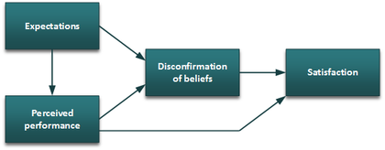

Afbeelding 1 Expectancy Disconfirmation Model (Oliver, 1977)

Naast het het Expectancy Disconfirmation Model om verwachtingen in kaart te brengen is er het SERVQUAL model van Valarie Zeithaml, A. Parasuraman and Leonard Berry (1988). Met dit model kan de ervaring van de klant, omtrent de kwaliteit van dienstverlening, in kaart gebracht worden. Deze kwaliteit wordt gemeten op basis van 5 dimensies wetende:

* Betrouwbaarheid
* Zekerheid
* Tastbaar
* Empathie
* Responsiviteit

Zoals eerder vermeld verschuift de focus, door de vele aanbieders, van kwaliteit van het product meer naar de kwaliteit rondom de gehele aankoop beleving.  Doordat de vergelijking gemaakt worden tussen de verwachte service en de daadwerkelijk gemeten service, ook wel GAP analyse genoemd, worden tekortkomingen belicht en aan de orde gesteld.  Zo wordt de kloof/gap duidelijk en kan de onderneming hierop inspelen.

Het SERVQUAL model is daarom een goed model om te gebruiken, maar gezien het feit dat DS24.com voor 97% haar verkopen online doet en het SERVQUAL model hier niet op ingaat is het vanzelfsprekender om het E-S-QUAL model te gebruiken. Welke ontwikkeld is door Zeithaml, Parasuraman & Malhotra (2002). Zeithaml, Parasuraman & Malhotra (2002) stellen dat een website niet alleen beoordeeld dient te worden op basis van de ervaringen tijdens het bezoek maar ook de post interactie zoals service, retouren e.d. Daarom is het model in grote lijnen gedefinieerd om alle fasen van interacties van een klant met een website te omvatten, of zoals het benoemen:

*´ As such, e-SQ is defined  broadly to encompass all phases of a customer’s interactions with a Web site: The extent to which a Web site facilitates efficient and effective shopping, purchasing, and delivery. ´ (*Parasuraman, Zeithaml, & Malhotra, 2002, pp 12)

Het E-S-QUAL model telt in totaal 7 dimensies, dit in tegenstelling met het SERVQUAL model welke uit 5 dimensies bestaat.

De 7 dimensies zijn:

1. Efficiency (het gemak en snelheid van het gebruik van de website)
2. Fulfilment (hoe een website haar belofte over levertijd en beschikbaarheid kan

waarborgen)

1. System availability (het correct functioneren van de website)
2. Privacy (de mate waarin een website veilig is en de klanten informatie beschermd)
3. Responsiveness (effectieve afhandeling van problemen en terugkerende bezoekers)
4. Compensation (compensatie bij problemen )
5. Contact ( de bereikbaarheid en kundigheid van de klantenservice, zowel telefonisch als via online middelen)

De laatste drie zijn dimensies waarmee een klant in aanraking komt wanneer hij een probleem of vraag heeft. Ook wel E-RecS-QUAL model (e-recovery service quality ) genoemd  Een klant dient echt contact te maken met het bedrijf wil het over deze dimensies kunnen beoordelen.

De dimensies zijn goed te weerspiegelen met het aankopen van online meubilair. Zo geldt voor efficiency en system availability dat de klant een snelle website verwacht waarin de meubels snel gevonden kunnen worden en de foto’s snel geladen worden zonder dat hier te lang op gewacht moet worden. Daarbij dient de klant gemakkelijk zijn order te kunnen plaatsen en het betaalproces zonder problemen te kunnen doorlopen. Hierbij ervan uitgaande dat er veilig wordt omgegaan met zijn of haar betalingsgegevens, wat weer gekoppeld kan worden aan de dimensie privacy. Tevens dient de organisatie zijn claim over levertijden en voorraden waar te maken. Wordt het juiste meubelstuk geleverd en komt de beschrijving die op de website staat overeen met het geleverde meubelstuk? Dit is de dimensie fulfilment. Het bestellen van meubilair heeft wat meer voeten in de aarde dan bestellen van kleding, de klant verwacht daarom bij klachten een snelle en professionele klantenservice die hun bij kan staan en eventuele kan compenseren in de vorm van korting of accessoires. Dit zijn de dimensies responsiveness, compensation en contact.

Ook in het E-S-QUAL model wordt er gebruikt gemaakt van gaps zoals bij het SERVQUAL model. Deze 4 gaps zijn:

1. Information gap (er is altijd een mate van informatie die mist voor consumenten)
2. Design gap (het design van de website moet gemaakt zijn op de functionaliteiten die

gewenst zijn door de klanten)

1. Communication gap (wordt de juiste communicatie gecommuniceerd naar de klant)
2. Fulfilment gap (deze gap laat het verschil zien wat de verwachtingen zijn van de klant en de daadwerkelijke ervaring)

In het onderzoek zullen alle processen onder de loep genomen worden om zichtbaar te maken in welke fase (of fases) van het aankoopproces de klanttevredenheid tekort schiet.

Dit onderzoek leent zich uitstekend voor de literatuur omtrent de customer journey.

## 3.2 Customer journey

Een customer journey is de reis die klant maakt voor, tijdens en na zijn of haar aankoop bij een bedrijf. De customer journey omvat het model waarbij deze ‘klantreis’ middels alle contactmomenten, ook wel touchpoints genoemd, in kaart wordt gebracht . Dit wordt ook wel customer journey mapping genoemd. Door mapping toe te passen kan zichtbaar gemaakt worden hoe de klant interacteert met het bedrijf. De klantreis begint bij de oriëntatie van de klant en eindigt bij de loyaliteitsfase waarbij de klant een positieve ervaring vertaalt in een review en/of herhaalaankopen of je bedrijf als klant verlaat.

Door customer journey theorie toe te passen in het onderzoek wordt het inzichtelijk waar er mogelijkheden liggen om de klanttevredenheid te verbeteren. Om Norton & Pine II (2013, pp 12-17) te citeren:  *‘’ in essence, customer journey means the sequence of events – whether designed or not – that customers go through to learn about, purchase and interact with company offering. ‘’ ́* Dit citaat illustreert hoe customer journey en klanttevredenheid met elkaar verweven zijn.

Customer Journey kent zijn oorsprong aan het begin van de marketing en sales automatisering. De methode is echter succesvol geworden door de komst van nieuwe interactieve kanalen zoals social media en de mobiele telefoon. Customer Journey is een populaire methode voor klantonderzoek,  dit komt omdat het proces in kaart brengen eenvoudig kan zijn en schaalbaar is. Echter zijn er wel een paar kanttekeningen bij, een grote daarbij is afbakening. Dit is belangrijk anders wordt het een richtingloos onderzoek met geen concrete aanbevelingen. Het is verstandig om vooraf te bepalen welke klantbehoeftes er in kaart gebracht moeten worden.

In dit onderzoek wordt er een online Customer Journey in kaart brengen,. Bij een online Journey wordt er gekeken naar anders touchpoints die de klant kan hebben met de organisatie. Zo wordt er gekeken naar SEO, SEA, conversie en clicks in plaats van naar of de winkel makkelijk te vinden is, hoe de winkel aangekleed is, of er parkeergelegenheid is in de buurt.

Hieronder staan een aantal voorbeelden van de verschillende contactmomenten/touchpoints (Rawson, Duncan & Jones, 2013) op zowel off en online gebied waar klanten mee te maken kunnen krijgen.

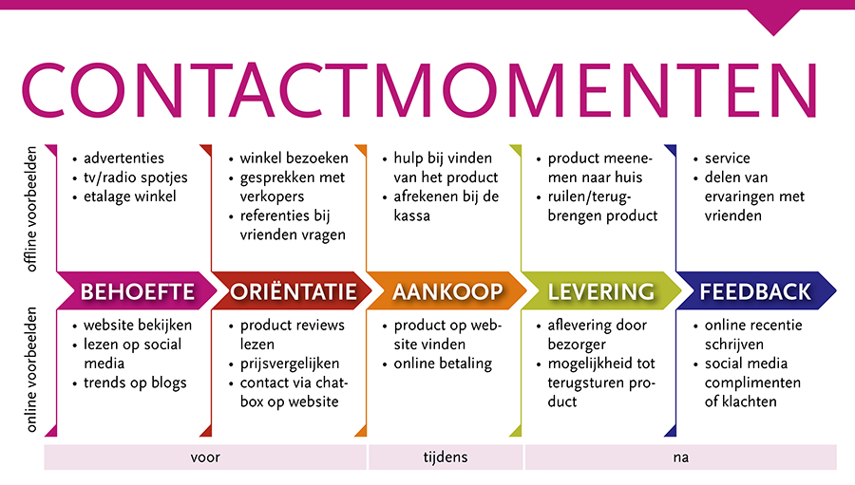

Afbeelding 2 Contactmomenten customer journey

Een online onderneming kent veel processen, deze zijn hieronder uitgesplitst in hoofdthema's.

* SEO & SEA
* Website
* Logistiek
* Customer service

Elke van deze hoofdthema's omvatten meerdere kleine processen. Hieronder zullen de hoofdthema's uiteen gezet worden. Deze hoofdthema's kunnen we ook verbinden aan de verschillende touchpoints of contactmomenten in  de Customer Journey.

**SEO & SEA (behoefte)**

Dit staat voor Search Engine optimization and search engine Advertising en vat een groot deel samen van het oriëntatieproces van de klant. Dit is het eerst deel van de klantreis, hoe komt de klant bij je en wat is zijn beleving met de communicatieboodschap. Uit recent retail furniture onderzoek van ("The Furniture Shopper's Path to Purchase", 2013) blijkt dat bijna de helft van mensen die online meubilair shoppen eerst zoeken op een non branded search. Dit wil zeggen dat ze niet op een merk zoeken maar op het wordt stoel of eetkamerstoel en 27% van klanten die kochten zijn begonnen met een non branded search .Hierbij is het dus belangrijk dat de SEO goed ingericht is om bij deze zoekwoorden bovenaan te staan. Bovendien kan er met SEA op deze zoekwoorden geadverteerd worden. Naast SEO & SEA dient er gebruik gemaakt te worden van social media om de behoefte creëren bij de klanten met de eigen pagina maar ook kunnen er doordat mensen hun interesses vermelden gerichte advertenties getoond worden. Blogs spelen in de behoefte fase tevens een rol waarbij een artikel over een product geschreven wordt waarin direct wordt doorgelinkt naar de site.

**Website (oriëntatie & aankoop)**

Het tweede hoofdthema is de website zelf.  Hoe beweegt de klant zich op de websites, loopt hij ergens vast of spreken teksten/ plaatjes of huisstijl hem aan of juist niet. Daarnaast hoe snel kan de klant zijn bestelling plaatsen, gaat dit makkelijk, zijn er de juiste betaalmethodes en kan hij zelf de levering plannen?

Bij dit stuk komt een groot deel op web usability aan. Web usability is vrij vertaald website gebruiksgemak, hoe eenvoudig en makkelijk is de website te gebruiken. Om Krug te citeren:

*“For as long I can remember, I’ve been telling people that my first law of usability is: “Don’t Make Me think” I should be able to get it,  – what it is and how to use it – without expending any effort thinking about it”(Krug, 2013, pp11-12)* De gebruiker moet dus niet na hoeven denken en zonder enige leercurve de website kunnen bezoeken. Er zijn 3 feiten over het gedrag van de klant op het internet:

1. De klant scant pagina’s in plaats van daadwerkelijk lezen
2. Klanten kiezen vaak de eerste optie die hun aanspreekt en niet de beste die er te vinden is.
3. De klant start gewoon met browsen en kijkt hoe ver hij komt, er wordt niet eerst gekeken hoe iets werkt.

Een aantal punten zijn volgens Krug essentieel voor een goede web usability.

* Navigatie;  als een klant zijn weg niet kan vinden op de site komt hij ook nooit tot een aankoop
* Maak duidelijk wat klikbaar is, met andere kleuren of buttons
* Maak je tekst scanbaar
* Consistentie; menu, buttons en teksten dienen er hetzelfde uit te zien
* Titels; duidelijk markeren waar de klant zich bevindt
* Toevoegen van breadcrumbs; duidelijke navigatie tool hoe de klant op de pagina is gekomen waarop hij zich nu bevindt
* A-B testing; veel testen door gebruikers naar verschillende pagina’s te sturen

Uit het onderzoek van Google ("The Furniture Shopper's Path to Purchase", 2013) blijkt dat 63% van de consumenten die online meubilair kopen op meerdere soortgelijke sites tegelijkertijd zoeken en vergelijken. Hierbij is het dus belangrijk dat de site er uit springt.

Verder is het belangrijk dat het bestelproces soepel verloopt. Als de klant makkelijk zichzelf door de site heeft genavigeerd en de producten gevonden heeft die hij wil dan mag het niet voorkomen dat hij in de laatste stap afhaakt doordat er geen duidelijk kassa weergave is, te weinig betaalmogelijkheden zijn of dat de omgeving niet goed beveiligd.  Uit onderzoek ("The Furniture Shopper's Path to Purchase", 2013) blijkt dat retailers veel geld steken in marketing als Google Adwords en vergelijkingssites maar dat het converteren van de prospect niet lukt. Krug (Krug, 2013) adviseert dan ook om de conversie te verhogen door het bestelproces te optimaliseren. Daarin zijn 4 stappen van belang

1. KPI’s meten; meten van de percentages bezoekers die per stap in het bestelproces uitvalt.
2. Reporting; met de KPI’s ga je rapporteren in welke situaties bezoekers afvallen
3. Analyse; Het analyseren wat er op de site gebeurt
4. Testen & Optimalisatie; AB-testen van de hypotheses die bij de analyse gevormd zijn.

**Logistiek (levering)**

Dit hoofdthema bestaat uit de processen na de aankoop. Hieronder valt het inpakken van het product, het versturen van het product, de aankomst bij de klant en daarbij ook de leveringsvoorwaarden. Daarnaast speelt de presentatie van het product ook een rol. Hierbij hoort ook eventuele schade of missende producten en als laatste het retourproces. Meubilair kan niet bezorgd worden door de brievenbus en het gaat vaak niet om kleine aankoopbedragen. Het is dus belangrijk dat de producten stevig ingepakt worden om schade te minimaliseren . Daarnaast dienen de meubels netjes afgeleverd te worden bij de klant en in het geval van een retour dan dient de klant met zo’n groot pakket goed begeleid te worden aangezien deze ook niet zo maar bij het postkantoor afgegeven kan worden.

**Customer Service/After Sales (oriëntatie & feedback)**

Het laatste hoofdthema is Customer sales/ after sales. Uiteraard valt hieronder het klantcontact, hetzij het via e-mail social media chat of telefoon. En daarnaast de nodige nazorg, als de bestelling dat vereist. Daarnaast de optie om feedback te geven in de vorm van reviews of klachten. Deze reviews komen tevens weer van pas bij de oriëntatie van klanten. Zoals eerder benoemd gaat het om grote aankoopbedragen waarbij schade extra vervelend is. Bij deze klachten verwacht de klant een professionele oplossing. Deze professionele houding wordt ook verwacht bij vragen of uitleg over een product.

## 3.3 Conceptueel model

Het conceptueel model is de rode draad in het onderzoek. In het theoretisch kader is klanttevredenheid besproken en wat de betekenis hiervan is. Daarnaast is de customer journey behandeld waarbij gekeken is welke reis de klant maakt tijdens het maken van een aankoop. Verder laat het Expectancy Disconfirmation model zien hoe de verwachtingen in kaart gebracht kunnen worden. Als laatste is het SERVQUAL en het online georiënteerde E-S-QUAL model besproken welke de ervaring van de klant, omtrent de kwaliteit van dienstverlening, in kaart kunnen brengen. Alleen het E-S-QUAL model kijkt naar online factoren waar het SERVQUAL dit niet doet.

Hierdoor leent het E-S-QUAL model(Zeithaml, Parasuraman & Malhotra, 2002) zich goed als conceptueel model voor het onderzoek. Bij het in kaart brengen van de customer journey zullen alle dimensies van het model in kaart worden gebracht. Door alle dimensies te doorlopen kan er antwoord gegeven worden op de vier verschillende gaps. Er wordt niet gekozen voor het SERVQUAL model omdat deze op offline bedrijven is gericht.  Tevens is het Expectancy Disconfirmation model te summier om als conceptueel model te gebruiken voor dit onderzoek.

Hieronder is  het E-S-QUAL model weergeven: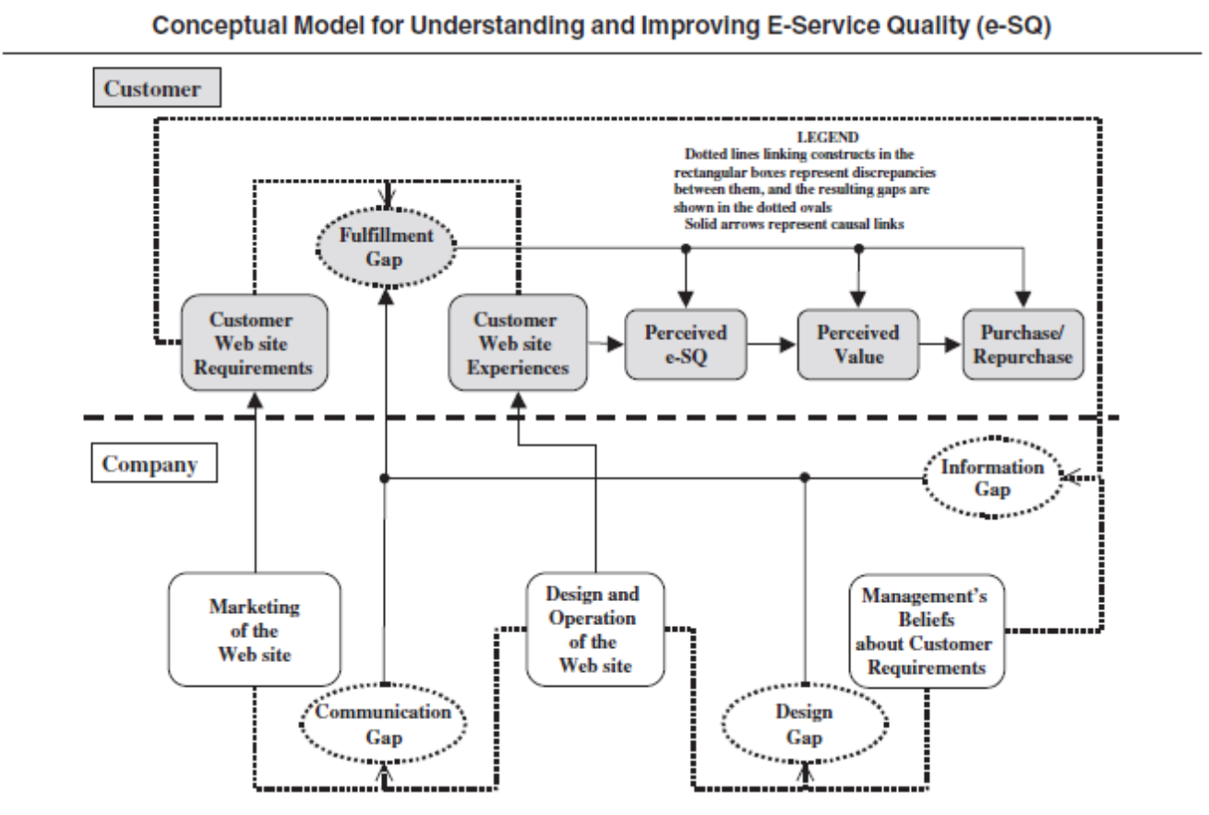

Afbeelding 3 Het E-S-QUAL model (Zeithaml, Parasuraman, & Malhotra, 2002)

## 3.4 Hypotheses

Aan de hand van het conceptueel model kunnen de volgende hypotheses geformuleerd worden.

H1; De leveringen van Designerchairs24.com voldoen niet aan de verwachtingen van klanten.

Zeithaml, Parasuraman & Malhotra (2002) stellen dat als er een verschil is tussen verwachtingen en ervaringen er een fulfilment gap ontstaat. Verwacht wordt dat dit bij Designerchairs24.com het geval zal zijn. Deze verwachting is ontstaan uit 2 factoren. De eerste is de feedback van klanten die DS24.com nu al ontvangt via de reviews en daarnaast de klachten en opmerkingen die klanten geven aan de customer support. Tevens zijn er vele verschillende bezorgmethodes in het huidige bezorg proces. Dit gaat van dezelfde dag nog bezorgen tot uitpakken bij iemand thuis. DS24.com beheerst nog een oude zakelijk standaard bezorgmethode die vaak een tijdvak aangeeft tussen 09:00 & 18:00 uur.

Om dit te onderzoeken is er op basis van kwalitatief en kwantitatief onderzoek gedaan naar de verwachtingen van de klant ten aanzien van hun aankoop en hun ervaringen na de aankoop. Door dit te onderzoeken kan de eventuele gap inzichtelijk gemaakt worden en de hypothese getest worden.

H2; Klanten krijgen te weinig informatie tijdens de after sales fase

Het E-SQUAL model stelt dat er sprake is van een communication gap wanneer de klant te weinig informatie ontvangt dan verwacht. De verwachting is dat bij DS24.com dit het geval is. Deze verwachtingen is gebaseerd op het feit dat een heel klein percentage van de klanten maar een review achter laat. Verwacht wordt dat dit niet bekend is bij de klant en hier te weinig info over gegeven is. Dit is onderzocht door kwalitatief onderzoek uit te voeren op respondenten die in 2018 een aankoop hebben gedaan bij Designerchairs24.com. Hierin is nadrukkelijk gevraagd hoe tevreden ze waren met de info voorziening en of hun verwachtingen uit waren gekomen of juist niet.

# 4.Methode van onderzoek

In de hoofdstuk wordt ingegaan op de onderzoeksmethode die zijn toegepast tijdens het onderzoek. Allereerst wordt de literatuurstudie beschreven gevolgd door de deskresearch en als laatste het verrichte fieldresearch.

## 4.1  Literatuurstudie

Voordat research gedaan kon worden is er eerst een literatuurstudie verricht om informatie te verzamelen om resultaten te verklaren en te onderbouwen. Daarnaast zijn verschillende theorieën besproken om het onderzoek body en een wetenschappelijke verantwoording te geven. Twee aspecten staan in het onderzoek centraal, namelijk klanttevredenheid en de customer journey.  Voor beide aspecten zijn er meerdere theorieën en modellen bij elkaar gebracht in het theoretisch kader. De twee aspecten zijn met elkaar verbonden waarbij de customer journey de leidende theorie is. Bij de customer journey worden alle zogeheten touchpoints bekeken. Dit zijn de contactmomenten die de klant heeft tijdens de klantreis door de verschillende bedrijfsprocessen van het bedrijf. Over deze contactmomenten kan de klant tevreden of ontevreden zijn. Door deze customer journey experience in kaart te brengen wordt ook de klanttevredenheid bekend.

## 4.2 Deskresearch

Voordat met de fieldresearch werd begonnen is er eerst deskresearch verricht. Door dit onderzoek uit te voeren is secundaire data opgedaan omtrent de positie van DS24 zelf, de huidige customer journey die klanten doorlopen en de trends & ontwikkelingen in de markt van de online meubelverkoop. Door deskresearch over DS24 uit te voeren is de gedachtegang van het management in kaart gebracht. Deze gedachtegang komt weer terug in het conceptueel model, het E-S-QUAL model (Zeithaml, Parasuraman & Malhotra, 2002) waarin Management of Beliefs een rol speelt. Een belangrijke bron voor het in het in kaart brengen van de customer journey van DS24 is Google analytics geweest, met deze tool wordt duidelijk hoe de klant zich op de website gedraagt en beweegt. Daarnaast is veel info geput uit een onderzoek van Google ("The Furniture Shopper's Path to Purchase", 2013) waarin ingezoomd wordt op de markt meubilair.  Voor de trends & ontwikkelingen is gebruikt gemaakt van het Marketingrapport Meubels 2017 (Marktdata, 2017). Hierin zijn de ontwikkelingen van de komende vijf tot tien jaar in beschreven.

## 4.3 Fieldresearch

Tijdens het schrijven van de deskresearch is begonnen met fieldresearch. Het fieldresearch is uitgevoerd om primaire data te verkrijgen van gebruikers of de doelgroep.

Door deze data te bundelen en analyseren kan verdere verdieping van de onderzoeksvraag plaatsvinden. Het fieldresearch heeft plaatsgevonden in twee stappen. Eerst kwalitatief onderzoek waarbij er één-op-één met klanten van DS24 interviews zijn afgenomen. En als tweede stap is een enquête verstuurd onder de klanten om in te vullen.

### 4.3.1 Kwalitatief onderzoek

Het kwalitatief onderzoek is uitgevoerd onder uiteindelijk zeven klanten van DS24. Vooraf is bepaald om maximaal vijftien klanten te interviewen. Maar na zeven gesprekken waren de antwoorden van de klanten zodanig gelijk dat er vrij weinig tot geen nieuwe informatie vrij kwam. De gesprekken zijn één-op-één gevoerd via de telefoon in de periode van 19 tot en met 24 oktober. De structuur van de interviews was semi gestructureerd, hier is voor gekozen zodat er geen ja - nee interview zou ontstaan. Door vast te houden aan een semi gestructureerde interview is er een algemeen interviewschema met vragen gebruikt waarbij er ruimte was om ergens dieper op in te gaan. Hierbij is gebruik gemaakt van een topiclist (bijlage 1) Deze topiclijst is aan de hand van de 5 fases customer journey en de 7 dimensies het E-S-QUAL model model (Zeithaml, Parasuraman & Malhotra, 2002) opgebouwd.

De respondenten zijn volgens criteria leeftijd en geslacht gekozen, op andere criteria is niet gelet. Deze keuze is deels gemaakt omdat er niet meer determinerende variabelen aanwezig waren over de klanten. Uiteindelijk zijn vier mannen en drie vrouwen zijn geïnterviewd. De vier mannen waren respectievelijk 26, 35, 46 ,53 jaar oud en de vrouwen respectievelijk 24, 38 en 49 jaar oud. Hierdoor bestaat er een degelijk onderscheid in leeftijdscategorieën.

### 4.3.2 Kwantitatief onderzoek

Na het afnemen van de één-op-één interviews is de data gebruikt om de vragenlijst op te stellen. Naast deze data is gekeken met welke vragen het probleem van DS24 onderzocht kon worden.

Er is voor gekozen om, deels, de vragenlijst te maken alsof de klant de customer journey weer herhaalt. Op deze wijze herinnert de klant zich de aankoop stap voor stap. Deze customer journey vragenlijst is gevuld met vragen die toepasbaar zijn op het conceptueel model, het E-S-QUAL model. De resultaten zullen in deze volgorde weergeven worden.

Deze online enquête (bijlage 2) is uitgezet via Thesistools in de periode 12 tot en met 30 november waarna de data gefilterd en geanalyseerd is in SPSS Statistics 25. Het onderzoek is uitgevoerd onder een steekproef populatie van 3000. Deze populatie bestond uit bestaande klanten van DS24 die in 2018 een bestelling hadden geplaatst.

#### 4.3.2.1 Betrouwbaarheid en validiteit

Bij deze steekproef populatie is gekozen voor een enkelvoudige, aselecte steekproef. Ook hier is deze beslissing bepaald door het feit dat er weinig tot geen determinerende factoren zijn van deze steekproef populatie. Er is uitgegaan van een foutmarge van 5% en een betrouwbaarheidsniveau van 95%.om tot een representatief onderzoek te komen.  Na filtering van de resultaten zijn hier 510 valide respondenten uitgekomen, hierdoor is een betrouwbaarheid van ruim 98%. Om ervoor te zorgen dat de respons op de uitnodigingen voldoende was zijn er 5 waardebonnen a €200,- verloot onder de deelnemende respondenten. Ook is er veel respons geweest omdat de aandacht voor de website groot was in verband met een black Friday sale. De enquête is anoniem afgenomen, met uitzondering van het e-mailadres voor de winactie.

Zoals eerder vermeld is de vragenlijst samengesteld aan de hand van data die verzameld is tijdens het kwalitatief onderzoek .Ook is de lijst is opgebouwd aan de hand van de customer journey theorie en het E-S-QUAL model. De klant heeft de vragenlijst stap voor stap doorlopen zoals ook het aankoopproces verlopen is. Door de vragen op deze manier op te stellen kan de klant zich de aankoop beter herinneren en zijn de gegeven antwoorden meer valide. Om de enquête categorieën zo concreet mogelijk te maken is er gekozen voor om bij elke vraag gebruik te maken van een vijf puntenschaal (1= helemaal waar, 2= waar, 3= niet waar, 4= helemaal niet waar, 5= niet van toepassing). Er is hiervoor gekozen omdat op deze manier de respondent een duidelijk keuze kan maken en de tijdsinvestering niet als lang ervaart.

De resultaten zijn voor verdieping getoetst met meerdere crosstabs waarbij de Chi kwadraat berekend werd. Er zijn vergelijkingen gedaan tussen man en vrouw, leeftijd en inkomen. Daarnaast is het algemene oordeel van de klanten getoetst om te zien of zij in een bepaalde fase extra negatief of positief waren. De betrouwbaarheid en validiteit is getest door middel van Cronbach’s Alfa.

# 5.Deskresearch

In dit hoofdstuk worden de resultaten van de deskresearch uitgelicht. Eerst wordt gekeken naar de organisatie en de gedachtegang van het management. Vervolgens wordt de huidige customer journey van DS24 beschreven. Als laatste zullen de huidige trends & ontwikkelingen in de online meubilair markt worden weergeven en hoe deze van toepassing zijn op DS24. In dit hoofdstuk worden deelvragen 3, 8, 10, 11, 12, 14 beantwoord.

## 5.1 De organisatie

Om de organisatie en haar gedachtegang te duiden maakt men gebruik van de missie en visie.

Hierin wordt het bestaansrecht van de organisatie verwoord en zijn ze een leidraad voor wat er in de organisatie gebeurd. We brengen hier STOQ.com in kaart aangezien Designerchairs24.com deel is van de organisatie.

### 5.1.1 De missie

In een missie van een organisatie worden de waarden en identiteit besproken van een organisatie. Dit is het fundament onder de organisatie. Voor STOQ.com luidt deze :

*‘’ De lijnen tussen producten en eindgebruiker worden door toepassing van e-commerce steeds kleiner. Tussenschakels voegen vaak weinig toe en worden steeds meer uit de supply chain verwijderd. STOQ speelt hierop in door een solide Europese distributie, sales platform en partner netwerk op te bouwen’’*

### 5.1.2 De visie

De visie vertelt de toekomstdroom van de organisatie en is er om richting aan te geven waar de organisatie heen wil. Voor STOQ.com luidt deze:

*“Kwaliteitsproducten in de woon en inrichting branche met zo min mogelijk stappen bij de eindgebruiker krijgen door middel van gespecialiseerde webwinkels met een hoog kennis en service level ‘’*

De missie en visie gecombineerd geven duidelijk aan waar het bedrijf voor staat en waar men voor gaat. Samen vormen ze strategie voor de toekomst. In het geval van STOQ.com is dat:

*‘’De kracht van STOQ.com is dat het producten rechtstreeks inkoopt bij de fabrikanten over de gehele wereld. Hierdoor kan STOQ met zo min mogelijk tussenschakels de producten bij de eindgebruiker leveren. Omdat het netwerk van fabrikanten van STOQ erg sterk is er besloten om de diensten verder uit te breiden. Naast leveren aan de eigen webwinkels is STOQ een solide partner als groothandel, dropshipping leverancier, e-commerce fulfillment partij, sourcing partner en e-commerce partner*

Zowel de missie en visie zijn gericht op het verkleinen van de supply chain waarbij een hoog kennis en service level staat voor haar eigen klanten maar ook die van partners.

### 5.1.2 De organisatiestructuur

STOQ.com is een kleine organisatie die veel gebruikt maakt van 3rd party krachten. Denk hierbij aan developers in Rusland, customer support in Bulgarijë en vertalers overal in de wereld. Dit houdt de organisatie klein en wendbaar. Het team wordt aangestuurd door de twee CEO’s. Deze sturen de drie hoofd departementen aan. Onder elke departement hangen de vaste mederwerkers maar ook de 3rd party medewerkers.

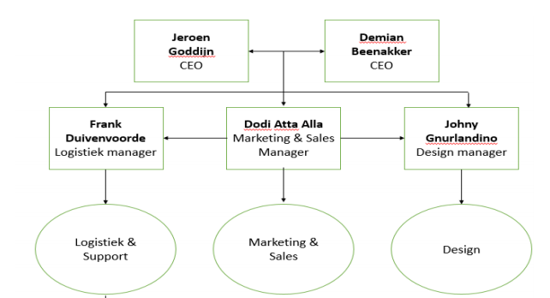

Afbeelding 4 Organogram STOQ.com

STOQ.com heeft een aantal bedrijfsdoelstellingen die zij van groot belang vinden. Op de eerste plek ver boven alle andere doelstellingen staat de klantbeoordeling. STOQ.com wil op dit moment een minimale beoordeling van een 8 op alle veelgebruikte webwinkels en willen dit in de loop der tijd ophogen naar een 9. Op veel van deze websites is de mogelijkheid om de Trustpilot (servicegraad) in te vullen.

Daarnaast is het principe van snel leveren belangrijk en wil STOQ.com dit zo goed mogelijk realiseren. De levering van producten aan klanten moet zo snel en goed mogelijk verlopen door bestellingen dezelfde dag nog voor 21:00 uur klaar te maken voor verzending. Tot slot wil STOQ.com ook doorgroeien in de EU. Op dit moment worden de meeste verkopen gerealiseerd in de Benelux & Duitsland.

## 5.2 Customer Journey

De customer journey is de reis die klant maakt bij een aankoop. Deze reis begint al bij de behoefte aan het product, gevolgd daar de oriëntatie. Deze oriëntatie leidt tot de daadwerkelijke aankoop. Na de aankoop volgt de levering de laatste fase van de klantreis de feedback fase. Tijdens deze klantreis heeft de consument contactmomenten met het bedrijf, dit worden de touchpoints genoemd.  Door deze touchpoints te meten kan de tevredenheid van de klant per proces bepaald worden.

In deze paragraaf wordt specifiek de customer journey van DS24.com besproken.

### 5.2.1 Behoefte

Fase 1 van de customer journey begint bij de behoefte. De consument heeft behoefte aan het product of een dienst, dit is de fase van de customer journey waar het gaat om zichtbaarheid van het product of de dienst van de organisatie. De behoefte van een klant wordt volgens het onderzoek van Google (2012) getriggerd door; vervanging (48%) een upgrade (24%) en impuls(19%) en de overige 9% heeft verschillende uiteenlopende behoeftes. We spreken hier dus over een concrete behoefte. Hierin is het belangrijk om zichtbaar te zijn op de plekken waar potentiële klanten zich bevinden. Voor DS24.com geldt dit online aangezien DS24 alleen haar producten online verkoopt. Hier wordt gebruikt gemaakt van een aantal instrumenten. De belangrijkste twee instrumenten zijn Google Adwords en Facebook ads. Verder maakt DS24.com gebruik van Instagram door samenwerkingen aan te gaan met influencers op social media.

Om de twee belangrijkste instrumenten goed te laten werken dient DS24.com te achterhalen met welke zoekwoorden potentiële klanten gebruiken bij het zoeken naar online meubilair. De zes belangrijkste zoekwoorden voor DS24.com zijn in dit geval:

1. Designerchairs24
2. schommelstoelen
3. rocking chairs
4. eames chair
5. eames stoel
6. eames stoelen

Deze zoektermen zijn uit de Google Analytics van DS24.com (bijlage 3) gehaald en komen uit de data van januari 2017 tot en met december 2018.  Hier wordt door search engine advertising ,SEA, strategie ingespeeld door op deze zoekwoorden te adverteren. Tevens wordt search engine optimalisatie, SEO, strategie hier ook deels door bepaald.

### 5.2.2 Oriëntatie

De behoefte fase gaat heel geleidelijk over in de oriëntatiefase. In deze fase is de consument zoekende om zijn behoefte te bevredigen. Ook hier zijn de marketinginstrumenten een handige tool om deze zoekende consumenten te overtuigen om bij het bedrijf te kopen. Naast de marketinginstrumenten speelt DS24.com hierop in door gebruik te maken van blogs en inspiratiesites waardoor klanten naar de website geleid worden. Daarnaast zijn de social media kanalen en reviewplatforms een belangrijke bron waarbij klanten ervaringen van andere klanten lezen en er meningen gevraagd kunnen worden. DS24 speelt hierop in door actief de social media feed bij te houden van zowel Instagram en Facebook. Verder maakt het gebruik van een onafhankelijk review platform genaamd Trustpilot waarbij reviews niet zomaar verwijderd kunnen worden en bedrijven reviews niet aan kunnen passen voor hun eigen gewin. Naast het inzetten van bovenstaande kanalen worden klanten actief geholpen met het maken van hun beslissing. Dit wordt gedaan door een sales chat waarbij klanten op de website direct 1 op 1 contact hebben met een sales agent maar daarnaast is de responstijd op sales email lager dan een uur en wordt de telefoon direct opgenomen. Hierdoor krijgt de klant een duidelijk beeld en kan hij of zij bevestigd worden in zijn of haar oriëntatie.

Verder is bij de oriëntatiefase de web usability belangrijk, hoe beweegt de klant zich op de website en waarbij blijft hij of zij steken en wordt de website verlaten. DS24.com speelt hier op in door continu A- B testen uit te voeren met de nieuwste mogelijkheden. Door A- B testing uit te voeren krijgen willekeurige bezoekers een andere website te zien dan de voorgaande bezoeker, echter zonder dat hij of zij hier weet van heeft. Achteraf door het verzamelen van de data en het daadwerkelijke aantal aankopen vastgesteld worden dat een aanpassing op de website beter of slechter werkt.

In het onderzoek van Google Home Furniture 2015 wordt duidelijk dat ook de smartphone een steeds belangrijke rol zal spelen in het zoeken naar meubilair. DS24 speelt hier op in door een responsive website te hebben die aan alle schermformaten aanpast.

Een voorbeeld van een A-B testing bij DS24 is bijvoorbeeld het aanpassen van de productpagina. Bezoekers kregen 2 verschillende pagina’s te zien. Waarbij op pagina A de oude situatie te zien was. Op deze pagina zijn de verschillende kleuren met 8 stuks op de 1e en zijn de USP’s gemerkt met een simpel vinkje maar wel 5 USP’s. In de nieuwe versie, pagina B, worden er meer kleuren gepresenteerd op de 1e rij en zijn de USP gemarkeerd met duidelijke groene vinkje en 4 USP’s.

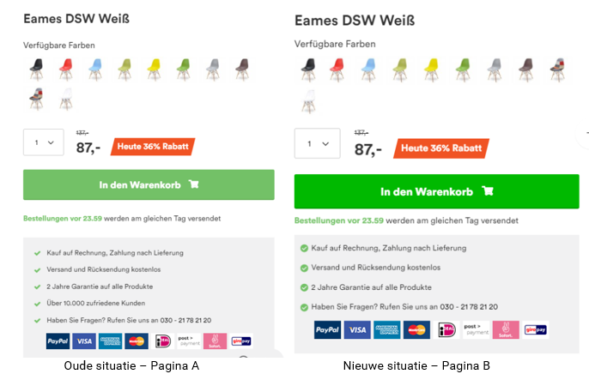

Afbeelding 5 A-B testing

Deze wijzingen is 45 dagen getest in 21.826 bezoeken. 10892 bezoekers kregen het origineel te zien en 10934 kregen de nieuwe situatie te zien. Uiteindelijk bleek de oude situatie , pagina A, het beste te voldoen. Hier was namelijk €94162,20 omzet gemaakt en voor de nieuwe situatie, pagina B, €84273,98. Daarop is besloten het oude design te behouden en op zoek te gaan naar nieuwe verbeteringen .Deze resultaten zijn op een zusterwebsite Popfurniture.com getest maar het design is hetzelfde op elke website. De gehele webpagina’s en uitgebreide resultaten grafiek zijn terug te vinden in bijlage 4.

### 5.2.3 Aankoop

De klant heeft zich georiënteerd en is klaar om de aankoop te maken. Daarvoor moet de klant het product gemakkelijk kunnen vinden op de website. DS24 speelt hierop in door productgroepen te scheiden. Hierdoor kan de klant het gewenste product kiezen waarbij ook de kleuropties aangegeven kan worden in dezelfde pagina. Tevens wordt het gewenste product getoond in overzichtelijke 360 graden foto’s. Nadat de consument zijn keuze heeft gemaakt is het belangrijk dat hij zijn aankoop daadwerkelijk bevestigt en de betaalovereenkomst aangaat. Dit wordt duidelijk in onderstaande doelstroom waaruit blijkt dat, na plaatsingen van het product in de winkelwagen, consumenten alsnog afhaken.

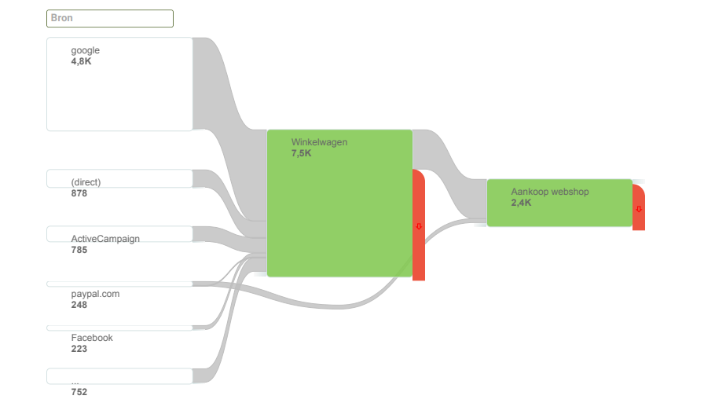

Afbeelding 6 Doelstroom Designerchairs24.com

De klant dient de bestelling snel en makkelijk te plaatsen anders verlaat de klant zonder aankoop de website. Om dit te voorkomen maakt DS24.com van een 1step checkout. Met deze checkout kan de klant op 1 pagina zijn bestelling terug zien, zijn gegevens invullen, leverdatum en leveropties kiezen.  Daarna wordt de volgende pagina getoond met betaalmogelijkheden. Ook nu is de kans aanwezig dat de klant de winkelwagen verlaat als er niet voldoende betalingsmogelijkheden er zijn of er opeens extra kosten voor levering of betaling bij gekomen zijn. DS24 speelt hierop in door Ideal, Paypal, alle credit kaarten, bankoverschrijving gratis aan te bieden voor de klant, zonder transactiekosten. Alleen de optie achteraf betalen kost €9,95. Deze prijs heeft juist als doel klanten te dwingen naar een van de direct betalingsmogelijkheden. Naast gratis betalen worden ook geen verzendkosten gerekend.

Zodra de klant de bestelling heeft betaald of bevestigd heeft met betaalmogelijkheid achteraf betalen krijgt hij of zij een bedankpagina te zien wat bedraagt aan een positief gevoel over de geplaatste bestelling. Verder krijgt de klant een email met daarin de bevestiging van aankoop en een verwachte leverdatum.

### 5.2.4 Levering

Nadat de aankoop is afgerond wordt het product verzendklaar gemaakt in het magazijn en verstuurd naar de klant. Deze fase is wellicht een van de belangrijkste aspecten in de customer journey, de consument heeft besloten te bestellen en is in afwachting van de bestelling.

De klant wil op de hoogte gehouden worden van de verwachte leverdatum, het product goed ontvangen en exact weten wanneer de bezorger daadwerkelijk op de deur klopt.

Indien een product niet op voorraad is dan maakt DS24 gebruik van zijn inkoopsysteem om klanten duidelijk per email te informeren op welke dag hij of zij de order kan verwachten. Zodra het product op voorraad is krijgt een klant een bevestiging dat de order verzendklaar is gemaakt met daarin een track and trace code. Hiermee kan de klant de zending volgen. De klant ontvangt het product thuis in een goed verpakte maar blanco doos. Er wordt geen gebruik gemaakt van marketingdoeleinden in of op de doos. In de doos vindt de klant verder een montage instructie en retour instructies.

DS24 verstuurt per week gemiddeld bijna 700 orders waarbij 4800 producten verzonden op 128 pallets per week (bijlage 5). Gemiddeld worden per order 1,8 dozen verstuurd aangezien sommige producten op elkaar gestapeld kunnen worden in een doos. Dit betekent dat elke dag 252 dozen de deur uit gaan. Hierbij wordt enkel gebruik gemaakt van DHL als vervoerder. Binnen DHL kan er gekozen worden voor 3 bezorgmethode. B2C netwerk waarbij een tijdvak aanwezig is, B2B waarbij de zending tussen 09:00 & 18:00 geleverd wordt. Of een Expresser optie wat inhoudt dat de zending tussen 08:00 & 11:00 geleverd zal worden. De meeste producten van DS24 zijn te groot voor het B2C netwerk waardoor deze automatisch in het B2B netwerk worden verwerkt.

### 5.2.4.1 Retourzending

Uiteraard kan het voorkomen dat de klant een product niet mooi vindt of het past niet in het interieur. Belangrijk hierbij is dat een retour voor de klant soepel verloopt, uit een onderzoek van onderzoeksbureau comScore(2014) in opdracht van UPS wordt duidelijk dat 66% aangeeft sneller opnieuw bij de webshop te kopen als het retourproces soepel verloopt. Daarom biedt DS24 gratis retour aan voor haar klanten. Klanten dienen het retour aan te melden en krijgen dan akkoord mits het binnen 14 dagen gemeld is. Men krijgt per mail de instructies hoe te retourneren. Dit kan door middel van het retourlabel wat klanten bij de zending hebben ontvangen, deze op de doos te plakken en in te leveren bij een DHL parcelshop. Indien dit niet mogelijk is voor de klant dan biedt DS24 de service om het product kosteloos bij de klant thuis op te halen. Na ontvangst van de retour door DS24 wordt deze gecheckt op eventuele schades en wordt de retour bevestigd aan de klant. Na deze bevestiging wordt het geld binnen 2 werkdagen teruggestort of wordt de betalingsverplichting opgeschort middels een credit nota.

DS24 verwerkt per maand gemiddeld 288 dozen retour (bijlage 5). Het retourpercentage van DS24 ligt daarmee op 7,54%. Iets boven het industriegemiddelde van 7,5% (Van Hooijdonk, 2017) Van deze retouren komt 10% niet door de controle heen en deze kunnen niet terug geplaatst worden in de voorraad en zullen worden aangeboden aan een opkoper.

### 5.2.5 Loyaliteit / Feedback

De laatste fase in de customer journey draait om loyaliteit. Indien de klant tevreden is wil je als bedrijf dat hij of zij dit aan andere consumenten verteld. 20% van bestaande klanten zorgt voor 80% van de omzet volgens Gartner Group. Verder kost het aantrekken van nieuwe klanten 5x zoveel dan het behouden van bestaande klanten. (Lawrence, 2012)

DS24 speelt hierop in door klanten 1 week na ontvangst van hun aankoop te vragen naar hun mening.

Naast het vragen om een review worden klanten gevraagd foto’s van hun aankoop toe te sturen waarbij ze €200 shopping tegoed kunnen ontvangen. In de periode december 2018 zijn er 1547 uitnodigingen verstuurd. Hiervan zijn er 904 geopend en van deze klanten hebben 372 doorgeklikt om een review te plaatsten (bijlage 6). Als er op de mail gereageerd wordt met 4 sterren of minder wordt deze doorgelinkt naar een feedback formulier. Indien er voor 5 sterren wordt gekozen dan belandt de klant op de Trustpilot pagina om de review te schrijven. Hier is voor gekozen om klachten eerst op te lossen voordat klanten de review schrijven en deze al direct online staat.

## 5.3 Trends & ontwikkelingen

Iedere markt, in iedere branche, is altijd beweging en door de technologische ontwikkelingen komen producten en diensten in een stroomversnelling van innovatie. Zo ook de online meubelbranche.

### 5.3.1 Leveringsopties

Naast meubels verkopen blijft DS24 een online webshop met leveringsopties. De consumenten heeft online shoppen steeds meer omarmd  maar vraagt ook steeds meer gemak. De logistieke bedrijven spelen hier slim op in. Voorheen was vandaag besteld morgen in huis al voldoende, tegenwoordig wil de klant een exact tijdvak of zelfs een Same day delivery.

In een onderzoek van Research now (2018) in opdracht van Metapack geeft 70% van de respondenten aan bereid te zijn om hier extra voor te betalen

Naast het snelle leveren van producten zijn er ook uitgebreider services die een stapje extra gaan.

Zoals Dynalogic (http://www.dynalogic.eu/nl/) , een dienst die producten tot 2,5 meter groot bezorgd over de drempel in huis, monteert deze en het verpakkingsmateriaal mee retour mee. Zo heeft de klant direct zijn product klaar staan voor gebruik en hoeft men niet meer naar de vuilcontainer om het verpakkingsmateriaal weg te gooien. Zelfs als de klant direct aangeeft het product toch niet mooi te vinden kan deze mee retour genomen worden waardoor klant zelf geen moeite hoeft te doen om het product te retourneren. Dit kan zelfs in het weekend en in de avond.

Maar wat nou als er niemand thuis kan zijn tijdens levertijden of er liever niet gewacht wil worden op de bezorger? Daarvoor heeft Amazon ook wat voor bedacht. Amazon Key (Popper, 2017). Bij dit systeem wordt er een smart lock op de deur geplaatst en een camera in huis gericht op de deur.

De bezorger kan dan zodra hij of zij aan de deur staat jouw deur openen, de camera zal alles in de gaten houden, de bezorger zet het pakket in de gang en doet de deur dicht en deze valt automatisch weer op slot. Dit allemaal terwijl de klant meekijkt via zijn mobiel.

### 5.3.2 VR & AR

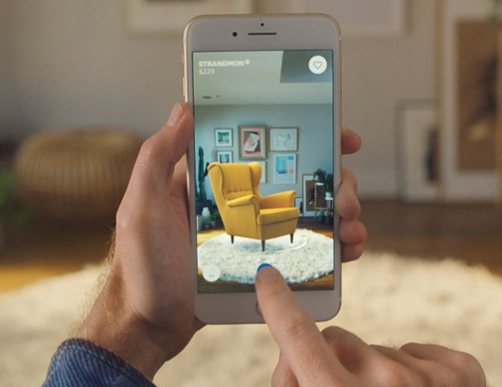Alhoewel online shoppen niet meer weg te denken is zijn er toch nog veel consumenten die eerst het product in het echt willen zien voordat er tot een koop besloten wordt. Dit leidt nu tot veel retouren en onnodig heen en weer verzenden. Ook voor bedrijven is dit een hoge kostenpost die voorheen tijdens het offline verkopen vele malen minder was. Aangezien de meeste consumenten nu voorzien zijn van mini computers kan deze kracht gebruikt worden om de producten virtueel in de huiskamer te plaatsten via virtual en augmented reality. Zo heeft IKEA (Lee, 2017) onlangs via de app de mogelijkheid om producten te selecteren en door middel van je telefooncamera te projecteren in huis. De app heeft de ruimte gescand en gemeten en plaatst het product in de exacte verhouding in de woonkamer. Zo kan er al gezien worden of het product staat in het interieur en of er überhaupt genoeg ruimte is. Deze methode kan ook via de brochure gestart worden waarbij via een QR code het product in app geprojecteerd wordt. Dit concept wordt reverse showrooming genoemd.

Afbeelding 7 Ikea place app

Door middel van AR kan er ook gemarketeerd worden op een andere manier. Zo is het scannen van een QR code al algemeen bekend maar worden image recognition steeds beter. Zo heeft Google Google Lens (Liao, 2018) uitgebracht. Hiermee kan een object gescand worden door middel van de camera en kan het object herkend worden en komen er zoekresultaten omhoog. Hierop kan direct geadverteerd worden of bedrijven kunnen zelf tags inbouwen in producten zodat als een consument een stoel van DS24 ergens ziet staan en wilt weten waar deze vandaan komt hij enkel het product hoeft te scannen en zo direct op de webshop terecht komt.

### 5.3.3 Google Attribution

Google heeft vele tools om te onderzoeken hoe de klant op de site zich beweegt en welke zoekwoorden het meeste gebruikt worden met Analytics en Adwords. Deze tools geven echter alleen inzicht in hun eigen kanaal. Hierdoor blijven webshopeigenaren vaak met de vraag achter hoe de klant nou op het spoor gekomen is, ook wel last click attribution genoemd. Maar Google heeft onlangs Google Attribution (Ramaswamy, 2018) uitgebracht. Deze tool neemt alle touchpoints meeweegt op basis van machine learning. Hierdoor wordt er 360-graden beeld gevormd van de customer journey. Tevens bied het de mogenlijkheid om ook touchpoints te koppelen die niet geleidt hebben tot een websitebezoek.

De tool brengt een aantal belangrijke functionalitetein zoals de media optimizer waarbij op basis van voorspellende modellen een advies wordt gegeven over hoe het mediabudget zo effectief uitgegeven kan worden. Dit kan door het doel en instellingen van je campagne te bepalen en attribution presenteert een overzicht met de opties op welke media ingezet kan worden en de prognose van de resultaten. Daarnaast biedt het crossdevice inzichten met een overzicht van crossdevice conversies graps op basis van Google herkende profielen waarbij de impact van mobiel op desktop conversies helder gemaakt worden.

Naast de functionaliteiten kan Attribution naadloos toegevoegd worden op huidige Google tools zodat er binnen 48 uur al eerste analyses gedraaid kunnen worden. Hierdoor kunnen ook oude campagnes met terugwerkende kracht opgeschoond worden als deze niet functioneerde. Naast Google tools kunnen ook 3rd party applicaties geintergreerd worden waardoor bid management input makkelijker gedeeld worden.

Door het toevoegen van Google Attribution kan een complete customer journey in kaart gebracht worden waarbij te zien is waar de klant zich bevond voordat hij op de site kwam, via welke apparaten en daarbij inzicht te geven op touchpoints die niet tot een website bezoek geleidt hebben.

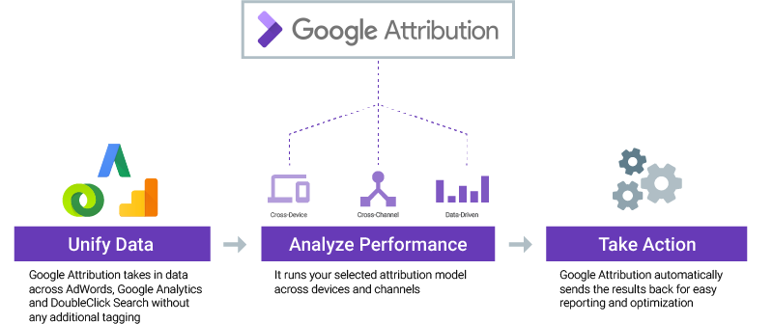

Afbeelding 8 Google Attribution

# 6. Fieldresearch

In dit hoofdstuk wordt de field research besproken. Dit onderzoek is uitgevoerd in 2 stappen. Als eerste is er kwalitatief onderzoek verricht door telefonische enquêtes af te nemen. De opgehaalde data is gecombineerd met data van de literatuurstudie en deskresearch. Hier is een online enquête van opgesteld welke gebruikt is voor het kwantitatieve onderzoek. In dit hoofdstuk wordt er antwoord gegeven op deelvragen 2 ,4, 5, 6, 7 en 9.

## 6.1 Kwalitatieve onderzoek

Het kwalitatief onderzoek is uitgevoerd onder zeven klanten van DS24. De structuur van de interviews was semi gestructureerd waardoor er ruimte overbleef om door te vragen. Er zijn vier mannen en drie vrouwen zijn geïnterviewd. De vier mannen waren respectievelijk 26, 35, 48 ,53 jaar oud en de drie vrouwen respectievelijk 24, 38 en 57 jaar oud.

### 6.1.1 Interviews

De interviews zijn telefonisch afgenomen via een topiclijst (bijlage 1). Deze topiclijst is aan de hand van de 5 fases customer journey en de 7 dimensies het E-S-QUAL model (Zeithaml, Parasuraman & Malhotra, 2002) opgesteld. De interviews zijn via de telefoon afgenomen en duurde gemiddeld zo’n 5 minuten per gesprek. Deze gesprekken werden al snel repetitief en bevestigden de verwachtingen. Deze verwachtingen zijn door de customer support en sales eerder uitgesproken. Hierbij werd er vooral getwijfeld aan de levering en communicatie. De gesprekken hebben bijgedragen aan een uitgebreide enquête. Hier onder de belangrijkste bevindingen:

* Klanten noemen vaak foto’s als must op de site
* Klanten geven aan dat de site overzichtelijk en snel is
* Vele klanten geven aan zich via Google te orienteren op het aanbod van meubels
* De planning en levering van producten gaat redelijk
* De mogelijkheid om een review te plaatsen is niet duidelijk
* Klantenservice krijgt veel lof

Deze bevindingen zijn meegenomen bij het opstellen van de online enquête. Zo noemen klanten vaak de foto’s, hier zullen meerdere vragen over gesteld worden in de enquête of dit de klant ook tot de koop aanzet. Verder wordt de snelheid en overzichtelijkheid van de site genoemd. Hierdoor zijn er in de enquête extra vragen gesteld om te kijken welke punten er exact bijdragen aan dit oordeel. Google wordt vrijwel altijd gebruikt als eerste zoektool, zijn er dan echt geen andere zoektools waarop DS24 zich zou kunnen focussen? De planning en levering is redelijk, hierover zullen extra vragen gesteld worden om te onderzoeken waar het precies fout loopt. Verder wordt het duidelijk dat er in de enquête vragen gesteld moeten worden of het duidelijk was hoe en waar een review geplaatst kon worden. Als laatste punt blijkt dat de klantenservice veel lof krijgt, dit spreekt de verwachting tegen van de customer support en sales omtrent de communicatie. Hierdoor zijn er in de enquête meer vragen gesteld waardoor dit komt en of klanten nog communicatie mogelijkheden misten. De uitgeschreven reviews zijn terug te vinden in bijlage 7.

## 6.2 Kwantitatief onderzoek

Na het afnemen van de interviews is de data gebruikt om de vragenlijst op te stellen. Deze is in combinatie met de customer journey en de E-S-QUAL theorie gemaakt. Deze online enquête is uitgezet via Thesistools in de periode 12 tot en met 30 november waarna de data gefilterd en geanalyseerd is in SPSS Statistics 25. De enquête is uitgezet onder 3000 klanten van DS24. Na filtering van de resultaten zijn hier 510 valide respondenten uitgekomen. Hiervan is 57% vrouw en 43% man. De gemiddelde leeftijd ligt tussen de 26 en 45 jaar.

Het inkomen van de gemiddelde respondent ligt boven modaal met 74% van de respondenten die aangeeft €3001 bruto of meer te verdienen. Voordat er aan de customer journey begonnen is zijn er algemene vragen gesteld, zo werd er gevraagd naar de verwachtingen van de klanten en hun oordeel. DS24 krijgt een 6,7 van de respondenten. In dit oordeel blijkt verder dat er een significant verschil is tussen mannen en vrouwen waarbij vrouwen overwegend negatiever zijn. Naast vrouwen zijn oudere klanten tevens negatiever. Hierin is tevens een significant verschil tussen de leeftijdsgroepen. (bijlage 8.1)

Verder valt in deze fase van de vragenlijst op dat vrouwen in de afgelopen 12 maanden meer meubilair besteld hebben dan mannen. Gemiddeld namelijk 1,4 keer en de mannen gemiddeld 0,8 keer(bijlage8.2). Bij de respondenten die DS24 een 6 of lager gaven is gekeken of zij in een bepaalde fase extra negatief of positief waren. Hier viel op dat bijna alle respondenten nergens een beoordeling gaven die hoger was als neutraal, behalve bij het aankoopproces. Hierbij wordt ook door de respondenten die DS24 een 6 of lager gaven overwegend positief beoordeeld (zie bijlage8.3.)

### 6.2.1 Behoefte en Oriëntatie

Uit deskresearch is duidelijk geworden dat de koopbehoefte bij klanten voor 48% wordt getriggerd door vervanging, 24% als upgrade en 19% als impulsaankoop. Hier wordt duidelijk dat de behoefte concreet is. Er is niet aan de klanten gevraagd wat hun beweegredenen waren om meubels te bestellen.

Voor de oriëntatiefase is een aantal vragen gesteld. Deze vragen zijn getest met de Cronbach’s Alfa test. Door deze test toe te passen wordt de onderlinge correlatie tussen de vragen met elkaar getoetst. Voor de onderstaande vragen kwam de Alfa op 0,732 (bijlage 8.4). Daarom kan aangenomen worden dat de vragen samengenomen kunnen worden voor het oriëntatie proces.

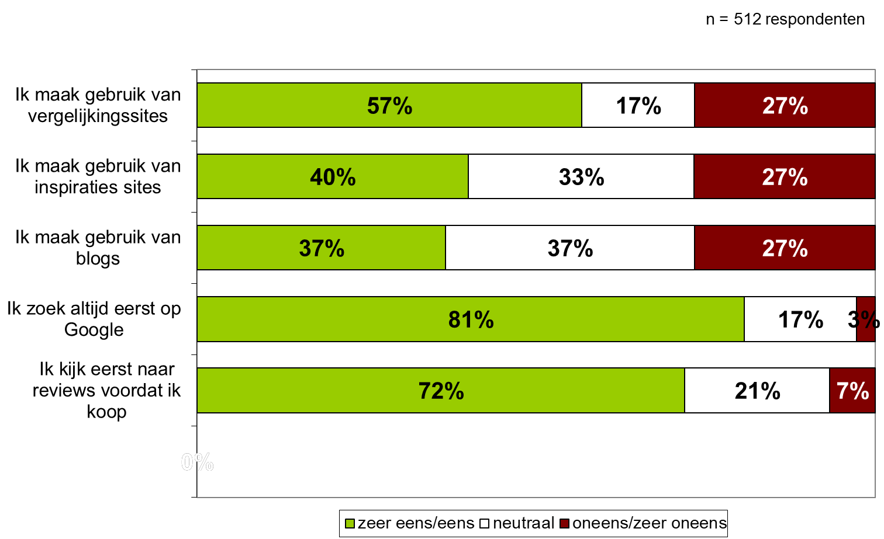

100% Kolomdiagram 1 Oriëntatiefase

In bovenstaande tabel zien we hoe de klant zich oriënteert alvorens meubilair aan te kopen.

Over twee vragen zijn respondenten beduidend positief, veel klanten zoeken eerst op Google maar liefst 81%. Daarnaast blijkt dat de klanten veel waarde hechten aan reviews, namelijk 72% van de ondervraagden.

Er is onderzoek gedaan naar waar de respondent zich door laat leiden. De mogelijkheden die de klanten aan konden geven waren hierin prijs, reviews. foto’s, aanbevelingen, kwaliteit en merk. Dit verschilt per respondent maar als de resultaten waarbij eens en zeer eens bij elkaar opgeteld worden, wordt duidelijk dat reviews en aanbevelingen, beide 83%, de respondenten voornamelijk leiden tijdens de oriëntatie. Minder effect heeft kwaliteit met 67% en merk met maar 13% (bijlage 8.4).

De oriëntatiefase voor de klanten van DS24 bestaat dus vooral uit het zoeken op Google en minder op blogs of inspiratie websites. Hierbij wordt er vooral gekeken naar reviews en hier wordt een grote waarde aangehecht.

### 6.2.2 Aankoopproces

De volgende resultaten gaan over het daadwerkelijk aankoopproces van de klant op de website. De vragen zijn gesteld om te onderzoeken hoe de klant het aankoopproces ervaren heeft en of er genoeg informatie en communicatie was. Duidelijk hieruit wordt dat het doen van een aankoop op Designerchairs24.com gemakkelijk verloopt. Maar liefst 87% geeft dit aan. Een tweede opvallende uitkomst is hoe de respondent het betaalproces heeft ervaren. Exact 80% geeft aan dat deze snel en gemakkelijk verliep.

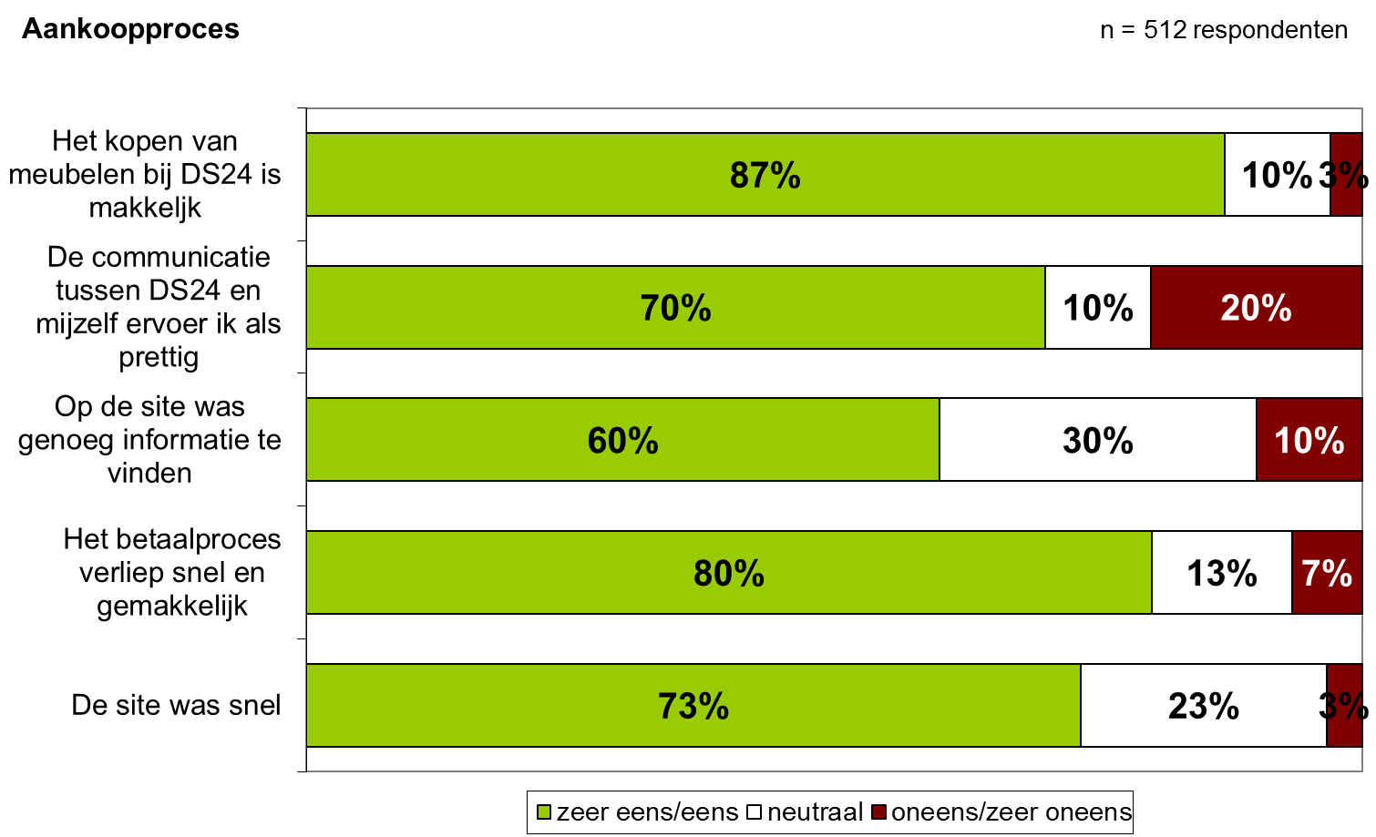

100% Kolomdiagram 2 Aankoopproces

Deze vijf vragen zijn eveneens getoetst met Cronbach’s Alfa. De alfa komt uit op 0,928. Dat betekent dat deze schaal voor het aankoopproces zeer betrouwbaar is en dat deze vragen samengenomen kunnen worden in het aankoopproces (bijlage 8.5).

De vragen, het kopen van meubels bij Designerchairs24.com en het betaalproces verliep gemakkelijk, zijn met elkaar gecorreleerd om te zien of er een verband is tussen deze twee vragen. Hier komt de Pearson correlation uit op 0,755 (bijlage 8.5). Dit wil zegen dat er redelijk positief verband is tussen de vragen waardoor aangenomen kan worden dat, als het betaalproces soepeler verloopt tevens het oordeel over het kopen van meubels op DS24.com omhoog gaat.

Uit onderzoek blijkt dat system availability van DS24 over het algemeen als positief wordt ervaren. Klanten ervaren de website als snel en vloeiend met 77% en 70% en ondervinden bijna geen haperingen met 63% of vast lopers met 70% (bijlage 8.6). De vragen over of de site goed werkte op de verschillende apparaten kan niet gebruikt worden. Dit komt omdat klanten voor alle apparaten de werking moesten benoemen, echter als de klant alleen via de PC heeft besteld kan hij of zij geen oordeel hebben over de mobiele telefoon. Tevens zijn er vragen gesteld omtrent de privacy van de klanten. Hierbij is het algemeen oordeel positief en zijn er geen noemenswaardige statistieken uitgekomen (bijlage 8.8).

Op de aankoopfase van DS24 kan weinig aangemerkt worden, zowel het kopen van de producten en het betaalproces als de snelheid en system availability worden als positief ervaren. Daarbij zijn er geen klachten over de privacy.

### 6.2.3 Levering

In het volgende stuk van de vragenlijst werd er gevraagd hoe de klanten de fullfilment ervaren hebben. Hierin werd gevraagd hoe de levering ingepland kon worden en hoe dit ervaren werd. Verder is er gevraagd of deze belofte waargemaakt is en hoe de levering verzorgd was. Opvallend aan deze resultaten is dat DS24 laag scoort op het leveringsproces. Maar 27% geeft aan de levering goed in te kunnen plannen en 20% geeft aan de voldoende leveringsopties gehad te hebben.

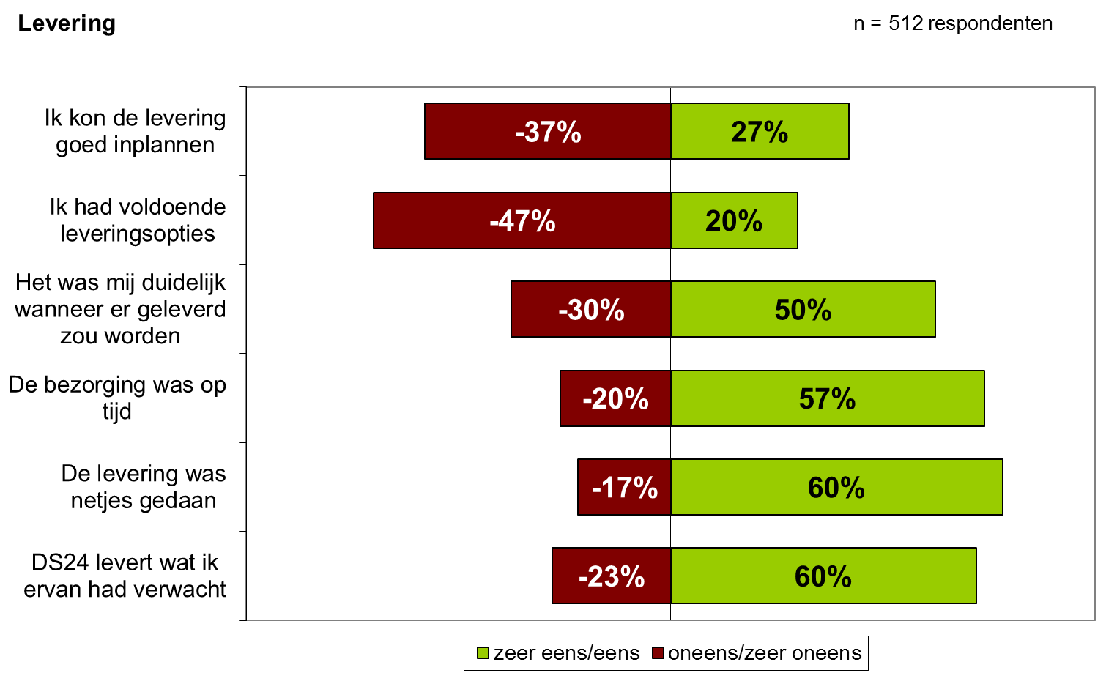

Top2/bottom2 grafiek 1 Levering

De Cronbach’s Alfa toets op de bovenstaande vragen komt uit op een 0.947 (bijlage 8.7). Hierdoor kan aangenomen worden dat de samengestelde vragen zo goed als hetzelfde concept meten en dit wijst op een hoge betrouwbaarheid.

Voor 50% van de respondenten was het duidelijk wanneer de levering gedaan zou worden en voor 56.7% van de respondenten was de levering op tijd. Getoetst is of deze vragen met elkaar in verband staan. De Pearson correlation komt in deze op 0.819 waardoor mag aangenomen dat er een sterk positief verband is en wanneer de levering voor de klant duidelijker wordt het oordeel over of de bezorging op tijd is ook omhoog zal gaan (bijlage 8.7).

Uit diepere analyse van de gegevens blijkt dat respondenten boven de 56 jaar vrijwel allemaal moeite hadden met het inplannen van de levering. Daarbij was het voor hen niet duidelijk wanneer er geleverd zou worden en waren zij niet tevreden over het aantal leveringsopties die geboden werden. Bij al deze vragen is er significant verschil tussen de leeftijdsgroepen waargenomen (bijlage 8.7).

In de leveringsfase van DS24 gaat veel fout, met name op het gebied van inplannen van de levering en het gebrek aan leveringsopties. Klanten zijn redelijk positief over de levering zelf en geven aan geleverd te hebben gekregen zoals verwacht.

### 6.2.4 Loyaliteit

Op de vragen over de loyaliteitsfase wordt duidelijk dat reviews erg belangrijk zijn voor de klanten van DS24.com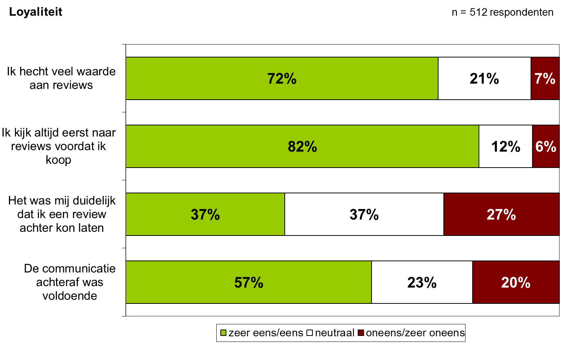

100% Kolomdiagram 3 Loyaliteitsfase

Deze vragen zijn niet getest met de Cronbach’s Alfa omdat de vragen uit verschillende delen van de enquête komen en daardoor de samenhang niet aangetoond kan worden. Het is een duidelijk overzicht waarin de loyaliteitsfase wordt weergeven.

Onderzocht is of een klant die eerst naar reviews kijkt ook veel waarde hecht hieraan. Uit deze correlatie kwam de Pearson correlation uit op 0,466. Hieruit kunnen we aannemen dat deze twee een gemiddeld positief verband hebben (bijlage 8.4). Dat betekent dat als mensen meer waarde hechten aan reviews ze deze sneller zullen lezen voor dat zij tot aankoop overgaan.

Er is een significant verschil te zien tussen mannen en vrouwen bij de vraag hoeveel waarde zij hechten aan reviews en of het duidelijk was dat ze een review achter konden laten. Op de kruistabel, geslacht met hecht veel waarde aan reviews, komt de Chi kwadraat uit op 0,008 waaruit het kan afgelezen worden dat er een sterk significant verschil is. Tevens blijkt uit analyse van de gegevens dat het voor mannen veel duidelijker is dat ze een review achter konden laten dan vrouwen. Echter blijkt er geen significant verschil te zijn tussen mannen en vrouwen op de vraag of zij een review achter gelaten hebben. Uit de Chi kwadraat toetst komt namelijk 0.206 waardoor met 79,4% zekerheid gezegd kan worden, dit is niet betrouwbaar vandaar dat er een significant verschil is (bijlage 8.4).

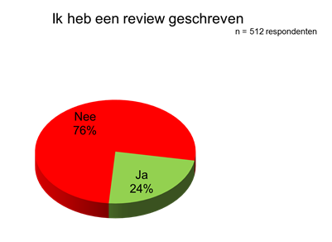

Van de respondenten geeft 76% aan geen review geschreven te hebben, hierop is dieper ingegaan op de resultaten om er te kijken of er verschillen zijn in geslacht, leeftijd of inkomen. Hieruit wordt duidelijk dat meer jongere respondenten aangeven een review geschreven te hebben dan ouderen. Maar uit de Chi kwadraat test blijkt dat dit berust op toeval aangezien het niet aantoonbaar is dat er een significant verschil is. Deze Chi kwadraat geeft namelijk 0.098 aan (bijlage 8.9).

Cirkeldiagram 1 Percentage reviews

Een kruistabel tussen de vragen of het duidelijk was of klanten reviews achter konden laten en of de klanten een review geschreven heeft laat zien dat er in totaal 390 respondenten geen review hebben geschreven en dat 249 daarvan ook niet op de hoogte was. Echter middels een Chi kwadraat van 0.474 wordt aangetoond dat er geen significant verschil is en dit op toeval berust (bijlage 8.9)

Uit onderzoek blijkt dat vragen en klachten afhandeling redelijk verloopt bij DS24. Met een cijfer 6.3 is dit niet hoog. Klanten zijn wel tevreden over de snelheid en professionaliteit. Uit analyse van deze resultaten kwamen er geen noemenswaardige resultaten uit (bijlage8.9).

Bij de analyse van de resultaten is er getracht gebruik te maken van een achterwaartse regressie analyse om zo te zien welke elementen het meeste invloed hadden op de algemene tevredenheid of de keuze voor het achter laten van een review. Helaas is er tot de conclusie gekomen dat deze analyse niet uitgevoerd kon worden. Dit kwam door het feit dat er bij de vraagstelling geen mogelijkheid tot invullen van weet niet/niet van toepassing optie is toegevoegd waardoor rekening gehouden moet worden met het feit dat enkele klanten het willekeurig ingevuld hebben. Hierdoor kwam de analyse er telkens verkeerd uit. Er is getracht de neutrale optie als missing value te benoemen maar helaas mocht dat niet baten.

# 7.Conclusie

Het onderzoek is uitgevoerd in drie delen, begonnen is met de literatuurstudie, gevolgd door de deskresearch en fieldresearch. In deze drie delen, uitgewerkt in de voorgaande hoofdstukken, zijn de deelvragen beantwoord. Aan de hand van deze antwoorden kan er een conclusie getrokken worden en de hypothesen getest worden.

De probleemstelling van dit onderzoek luidde:

*‘’Wat zijn ervaringen en verwachtingen van de doelgroep ten aanzien van het aankoopproces tijdens het online bestellen bij Designerchairs24.com ‘’*

Hieronder zal de probleemstelling beantwoord worden door vanuit de drie onderdelen van het onderzoek conclusies te trekken.

Als eerste is er een literatuurstudie gedaan om erachter te komen wat klanttevredenheid precies betekent en behelst. Hieruit komt voort dat klanttevredenheid bepaald wordt door de verwachtingen die de klant heeft en de waargenomen prestaties en in hoeverre deze voldaan worden. Deze verkregen informatie is meegenomen in de volgende delen. Deze verwachtingen zijn aangetoond door gebruik te maken van het Expectancy Disconfirmation model (Oliver, 1977). De verwachting van de klant en de klanttevredenheid die hij of zij daarbij verwacht te krijgen komt uit historische gebeurtenissen en de verwachting die het bedrijf schept door reclames en claims van kwaliteit. Deze verwachtingen kunnen gemeten worden door het E-S- QUAL model (Zeithaml, Parasuraman & Malhotra, 2002) te gebruiken. Door dit model toe te passen kunnen er verschillende gaps gemeten worden. Deze gaps staan voor het ´gat´ tussen verwachtingen van de klant en het daadwerkelijk geleverde door de organisatie. Door deze gaps te onderzoeken worden de verwachtingen van de klanten in kaart gebracht en direct ook de grote van de gaps. Deze gaps worden duidelijk door het uitgevoerde fieldresearch.

In deskresearch is de customer journey van DS24.com beschreven. Hierin zijn alle touchpoints bekeken die de consumenten ervaart tijdens zijn klantreis bij DS24.com. Uit onderzoek is gebleken dat grotendeels van de aankopen (48%) worden bepaald door noodzaak (Google, 2012). DS24.com speelt hierop in door veel op adwords in te zetten. Nadat de klant de keuze heeft gemaakt om voor DS24 te gaan kan er gerekend worden op een snelle en simpele website met 360 graden foto’s van de producten. De aankoop kan snel verricht kan worden via een one stop checkout zodat klant niet afgeleid wordt en de website verlaat. In deze checkout kan de klant de leveringsopties bepalen en is het wachten op het product. Nadat de klant het product ontvangen heeft kan de klant rekenen op een snelle en klantvriendelijke retourzending (indien nodig) en is er de mogelijkheid feedback te geven op DS24.com. Opvallende feit uit de customer journey voor DS24 komt voort dat er weinig leveringsopties zijn en dat de levering zelf vrij summier is met een simpele doos en weinig info.

Verder is onderzoek gedaan naar de trends en ontwikkelingen in de branche voor het verkopen van online meubilair. Hierin wordt duidelijk dat er veel ontwikkelingen zijn op het gebied van leveringsopties van bezorging in een tijdvak van 2 uur, een bezorging dezelfde dag nog tot aan het leveren wanneer je niet thuis bent door middel van een slim slot. Maar het blijft niet alleen bij leveren. Ook het uitpakken en in elkaar zetten van goederen wint aan populariteit.  Naast leveringsopties komen technologische toepassing tevens in de meubelbranche kijken. Het kopen van meubels wordt anders door de intrede van VR & AR, waarbij klanten de beoogde meubels direct kunnen projecteren in hun huiskamer en direct kunnen zien of de stijl past en of de afmetingen correct zijn. Verder wordt duidelijk dat naast de huidige marketing tools het makkelijk wordt om met het toevoegen van Google Attribution om de gehele customer journey in kaart te brengen.

Uit fieldresearch is gebleken dat de klanten van DS24 verschillende verwachtingen hebben met betrekking tot het aankopen van meubilair. 1 waarde die eruit springt is dat klanten gemiddeld het meeste waarde hechten aan reviews. Duidelijk werd wat de respondenten DS24 voor cijfer geven. Namelijk een 6,7 wat lager dan verwacht is exact de reden van dit onderzoek. Bij het algemeen onderdeel blijken vrouwen negatiever zijn dan de mannen en zijn klanten tussen de 56 en 65 eveneens negatiever. Verder blijkt het dat de klanten van DS24 in de oriëntatiefase voornamelijk via Google oriënteren, Maar liefst 81% bezoekt Google als eerste bij de zoektocht naar nieuw meubilair. Tijdens de oriëntatie laten de respondenten zich leiden door reviews en aanbevelingen en wordt er geen belang gehecht aan grote merkproducten. Vooral vrouwen hechten meer waarde aan reviews en kijken hier sneller naar voor hun aankoop dan mannen.

Het plaatsten van de aankopen via de website van DS24 vinden de respondenten gemakkelijk verlopen en ook in het betaalproces ondervinden ze geen problemen. Uit analyse van deze gegevens blijken deze vragen sterk met elkaar in verband te staan. Hieruit kan geconcludeerd worden dat het betaalproces een grote rol speelt in het algehele oordeel omtrent het plaatsen van een order. Tevens ondervonden de respondenten weinig tot geen hinder van crashes of vastlopers op de website. Ook bij alle respondenten die een cijfer 6 of lager gaven blijkt dat het plaatsen van een order vrijwel positief verliep.

Verder wordt uit het onderzoek duidelijk dat de klanten van DS24 niet tevreden zijn met de leveringsopties en de manier van plannen van de levering.  27% van de respondenten gaf aan tevreden te zijn op de leveringsopties en maar 20% gaf aan de zending goed in te kunnen plannen.

Tevens blijkt dat zodra de zending verzonden is naar de klant het niet duidelijk is wanneer deze exact aan komt. Precies de helft van de respondenten geeft aan dat het voor hen duidelijk is. Er is dieper ingezoomd op de respondenten en hieruit blijkt dat hoe ouder een klant hoe slechter het oordeel over het inplannen van de zending. Daarnaast geven de hogere inkomens(€3100 en hoger) aan dat er te weinig leveringsopties zijn. Hieruit wordt duidelijk dat in de leveringsfase voor DS24 nog veel te winnen valt.

In de loyaliteitsfase is het voor de klanten van DS24 niet duidelijk genoeg dat ze een review kunnen plaatsen. 63% geef aan dat dit voor hen niet duidelijk was. Van deze respondenten heeft 64% dan ook geen review geschreven. Verder wordt het duidelijk dat klanten met een negatief oordeel sneller een review schrijven. Van de 169 Respondenten die DS24 een 6 of lager gaven schreef 30% een review.  Bij de respondenten die DS24 een 7 of hoger gaven lag het percentage lager met 20%. Uit deze cijfers kan geconcludeerd worden dat het onduidelijk is of en waar er een review geschreven kan worden en dat klanten met een negatief oordeel het wel sneller weten te vinden. Duidelijk wordt dat respondenten van 35 jaar of jonger sneller een review schrijven dan de oudere respondenten.

Ten slotte kunnen de gaps bepaald worden door middel van de resultaten en het E-S-QUAL model.

* Information GAP

Kijkend naar het gebrek aan leveringsopties en het feit dat klanten aangeven de levering niet goed in te kunnen plannen kan er geconcludeerd worden dat er te weinig informatie is voor de klant en er hier dus een gap bestaat.

* Design GAP

Er is sprake van een kleine design gap. Het kopen op de website gaan gemakkelijk en snel. De website loopt soepel zonder hapering alleen verloopt de navigatie op de website iets minder.

* Communication GAP

De communication gap wordt zichtbaar door het feit dat klanten niet weten wanneer hun levering plaats zal vinden en of er een mogelijkheid is om feedback te geven in de vorm van een review.

* Fulfilment GAP

Als er gekeken wordt naar de drie bovenstaande gaps kan er een conclusie getrokken worden dat de klant een duidelijke ervaring verwacht met meer opties en dat er over belangrijke zaken zoals leveringen nog onduidelijk heerst.

**Hypotheses**

In hoofdstuk 3 zijn de hypothesen beschreven, wettende:

* Hypothese 1: De leveringen van Designerchairs24.com voldoen niet aan de verwachtingen van klanten.
* Hypothese 2: Klanten krijgen te weinig informatie tijdens de after sales fase

Uit onderzoek is gebleken dat beide hypotheses deels aangenomen kunnen worden. Het leveringsproces van DS24.com is beroerd waarbij de respondenten aangeven onvoldoende leveringsopties te hebben en deze vervolgens ook niet goed in kunnen plannen. Echter daar staat tegenover dat de verwachtingen van de klanten niet te hoog waren. Voor de tweede hypothese geldt hetzelfde, de klant geeft aan voldoende informatie gevonden en dat de communicatie goed was echter is het overgrote deel zich er niet van bewust dat er een review achter gelaten kan worden.

De doelstelling van het onderzoek was het opleveren van een onderzoeksrapport waarin ingezoomd werd op het proces tijdens en na de aankoop op DS24.com. Doel van het onderzoek was inzicht te krijgen waarom het aantal reviews daalt en waarom het algemeen oordeel van de klant lager is. Door middel van de kwalitatief en kwantitatief onderzoek is hier een antwoordt voor gegeven. In het volgende hoofdstuk wordt beschreven wat de aanbevelingen zijn en vervolgens wordt het implementatieplan beschreven.

# 8.Aanbevelingen

Het onderzoek is uitgevoerd in opdracht van Designerchairs24.com met de vraag hoe de terugvallende review cijfers en aantallen verklaard en voorkomen kan worden. Dit probleem is door middel van de customer journey theorie en het E-S-QUAL model (Zeithaml, Parasuraman & Malhotra, 2002) onderzocht en beantwoord in de voorgaande hoofdstukken. In hoofdstuk 7 is de conclusie beschreven waarin de vraag van DS24 beantwoord wordt. In dit hoofdstuk worden de aanbevelingen voor DS24.com besproken en toegelicht.

Uit de conclusies getrokken in hoofdstuk 7 wordt duidelijk dat in de levering en loyaliteitsfase veel touchpoints niet goed zijn ingevuld.  Er zijn te weinig leveringsopties en het inplannen van de levering is lastig. Daarnaast weten klanten de reviewpagina niet te vinden en de negatieve klanten schrijven sneller een review dat positieve klanten. Uit deze conclusie volgen de volgende aanbevelingen.

**Aanbevelingen voor Designerchairs24.com :**

* Overzichtelijker maken van de leveringsopties door middel van meer informatie bij het aankoopproces
* Toevoegen van nieuwe leveringsopties door middel van een samenwerking met een extra logistiek partner
* Klanten er meer op attent maken dat er een review geplaatst kan worden
* Klanten meer stimuleren reviews te plaatsen

De eerste aanbeveling voor DS24 luidt het overzichtelijker maken van de leveringsopties door meer informatie te verschaffen in het aankoopproces. Kijkend naar de resultaten uit het fieldresearch scoort DS24 slecht op de levering en planning opties. Aangeraden wordt om dit probleem te verhelpen door het toevoegen van een carrier management systeem. Een carrier management systeem is een software die op de achtergrond van de website alle leveranciers bundelt en op de voorgrond van de website simpele opties laat zien die de website zelf kan aanpassen. Het maakt voor de klant niet uit welke vervoerder het product brengt maar de manier waarop dit gebeurt. Aan de achterkant van de website kan de website zelf de vervoerders kiezen, prijzen bepalen, marketingboodschappen toevoegen. Een carrier management systeem stroomlijnt de processen aan de achterkant van de website. De aanbeveling is in zee te gaan met Paazl. Dit wordt in het volgende hoofdstuk toegelicht

De tweede aanbeveling die gedaan wordt is het toevoegen van meer verzendopties. Kijkend naar de resultaten en de huidige trends en de resultaten uit het onderzoek is dit een logische aanbeveling. Er zijn een legio aan vervoerders die aangesloten kunnen worden. Echter is het probleem waar DS24 tegen aanloopt het formaat van de dozen. Aangezien hoofdzakelijk meubilair verkocht wordt zijn de dozen vaak van een groter formaat. Hierdoor vallen veel bezorgopties af bij de vervoerders en wordt hun service level dezelfde als die van de huidige transporteur DHL. Daarom dient er gekeken te worden naar vervoerders van XL goederen met een B2C oplossing voor grote aantallen. Hierdoor vallen expediteurs af aangezien deze weer te specialistisch zijn en het grote volume niet aankunnen.

Uit analyse van aanbieders wordt er aanbevolen om in zee te gaan met Dynalogic. Waarom er gekozen is voor Dynalogic wordt toegelicht in de implementatie.

Naast extra leveringsopties en de mogelijkheid de levering beter in te plannen is er duidelijk geworden uit fieldresearch dat de klanten van DS24 niet op de hoogte zijn dat er feedback gegeven kan worden in de vorm van een review. DS24 maakt al gebruik van het review platform Trustpilot. Dit is een onafhankelijk platform waarbij de reviews eerlijk en transparant gehouden wordt. Zo kan een review niet verwijderd worden door DS24 zelf indien deze hen niet aanstaat. Verwijderingen van reviews kan alleen bij beledigend taalgebruik of als er onwaarheden verteld worden die aantoonbaar onjuist zijn. Tevens is er de mogelijkheid om in gesprek gaan met de klant. Op dit moment heeft DS24 een Pro pakket. De aanbeveling is om dit op te hogen naar het hoogste niveau namelijk Enterprise. Hiermee kan meer uit de bestaande toepassing gehaald worden. Naast het afsluiten van een groter Trustpilot pakket is de aanbeveling in zee te gaan met Get More Reviews. Met deze software wordt getracht meer reviews te verzamelen op andere manieren dan Trustpilot en is een goede toevoeging hierop. Uit het onderzoek blijkt ook dat jongeren sneller een review schrijven. Get More Reviews heeft meer tools om die jongeren te bereiken en zo er voor te zorgen dat er meer reviews binnen komen.

Deze vier aanbevelingen zullen behandeld worden in het volgende hoofdstuk waarin de implementatie van de aanbevelingen aan bod komt.

# 9.Implementatie

In hoofdstuk 8 zijn vier aanbevelingen voor Designerchairs24.com opgesteld. De 4 aanbevelingen zullen in dit hoofdstuk toegelicht worden en daarbij zal een implementatie voorstel gedaan worden per aanbeveling. Hierin wordt de werkwijze, de planning en de kosten van elke aanbeveling beschreven. Daarnaast zal beschreven worden wie er bij het proces betrokken wordt en worden eventuele risico’s vermeld.

## 9.1 Resume onderzoek

Dit onderzoek is uitgevoerd in opdracht van Designerchairs24.com. Aanleiding was het feit dat DS24.com constateerde dat het aantal reviews terugloopt en dat het algemene oordeel lager ligt.

Hierdoor daalt het gemiddelde cijfer op het review platform Trustpilot. Er zijn meerdere pogingen ondernomen om het tij te keren maar steeds vanuit een onderbuik gevoel. Dit bleek niet te werken, reden genoeg om gefundamenteerd onderzoek te starten daarom dat er opdracht gegeven is om te kijken wat precies de reden is waarom het review cijfer terug loopt en waarom het aantal reviews stagneert.

De doelstelling van dit onderzoek luidde dan ook:

Het inzicht geven in de ervaringen en verwachtingen van de doelgroep tijdens en na het aankoopproces om uit onderzoek een advies te genereren waarbij door middel van aanbevelingen en een implementatie plan een antwoord en oplossing gegeven kan worden voor de afname van reviews en de lagere waarderingen.

De probleemstelling die het onderzoek meekreeg was:

*‘’Wat zijn ervaringen en verwachtingen van de doelgroep ten aanzien van het aankoopproces tijdens het online bestellen bij Designerchairs24.com ‘’*

Hier is antwoord gegeven op door middel van desk en fieldresearch waaruit de volgende aanbevelingen zijn gekomen:

* Overzichtelijker maken van de leveringsopties door middel van meer informatie bij het aankoopproces
* Toevoegen van nieuwe leveringsopties door middel van een samenwerking met een extra logistiek partner
* Klanten er meer op attent maken dat er een review geplaatst kan worden
* Klanten meer stimuleren reviews te plaatsen

Deze aanbevelingen zijn gegroepeerd in levering, reviews en de implementatie hiervan kan hieronder gelezen worden.

## 9.2 Levering

De eerste 2 aanbevelingen die aan DS24 gepresenteerd worden zijn het overzichtelijker maken van de leveringsopties en het toevoegen van leveringsopties d.m.v. van extra logistieke partners. In deze implementatie zullen deze aanbevelingen gekoppeld worden.

### 9.2.1 Overzichtelijker maken leveringsopties

De eerste aanbeveling is het overzichtelijker maken van leveringsopties door middel van meer informatie bij het aankoopproces. Deze aanbeveling is gedaan omdat uit onderzoek bleek dat veel klanten van DS24 aangeven niet goed hun levering in te kunnen plannen.

Uit onderzoek blijkt Paazl de juiste software te zijn voor DS24 om te integreren. Paazl bundelt niet alleen de vervoerders maar zorgt dat alle verzend labels kloppen, dat de track and trace code er hetzelfde uitziet van elke vervoerder, volledig automatisering van vervoerders per product, land of regio. Tevens bevat de software een overzichtelijke analysis pagina waarin alles gemanaged kan worden zodat de customer support sneller kan ingrijpen waardoor de klant geen hinder ondervindt.

Naast dat de achterkant van de website makkelijk te managen is wellicht het belangrijkste nog dat Paazl een tool aanbiedt genaamd Paazl perfect welke geïntegreerd kan worden in de huidige one step check out van DS24 waarbij er met 1 druk op de knop een pop up omhoog komt welke volledig aangepast kan worden in de huisstijl. Deze tool biedt de verschillende verzendmethode aan, een kalender om het in te plannen en de optie om extra wensen aan te geven zodat de klant zelf de dag, tijd en locatie kan bepalen en uitzondering bij de zending kan vermelden. De plug-in is volledig automatisch en behoeft geen uitleg waardoor processen niet herschreven hoeven te worden.

De tool zal geïntegreerd moeten worden in de website software Magento. Hiervoor zal de IT specialist van DS24 verantwoordelijk zijn, Jelle Kaldenbach, in samenwerking met een 3rd party IT consultant van Newizze en de integration specialist van Paazl. Doordat de tool gemakkelijk geïntegreerd kan worden wordt er geschat dat er in totaal 24 uur werk zal zijn, dit is inclusief het finetunen en de styling van de tool. De uren zijn als volgt verdeeld:

|  |  |  |  |  |
| --- | --- | --- | --- | --- |
| **Wie** | **Wat** | **Hoeveel uur** | **Kosten p.u.** | **Totale kosten** |
| Jelle | Magento klaarmaken | 2 | € 31,61 | € 63,22 |
| Newizze | Intergratie Paazl in Magento | 8 | € 35,00 | € 280,00 |
| Paazl | Intergratie Paazl in Magento |  |  | € 1.801,69 |
| Jelle | Tuning + styling plug in | 6 | € 3,61 | € 21,66 |
|  |  |  | Totaal | **€ 2.166,57** |

Tabel 2 Kosten Paazl

De kosten van Paazl zijn voor de integraties van thema’s en de eenmalige setup kosten (bijlage 9). Naast de kosten voor implementatie komen de kosten voor het gebruik van de software 779,- per maand. Deze kosten zijn opgebouwd aan de hand het aantal zendingen per maand. Mochten deze stijgen dan wordt er na 6 maanden een nieuw pakket afgesloten ter waarde van €979,-

De planning voor implementatie van de plug ziet er als volgt uit:

|  |  |  |
| --- | --- | --- |
| **Wie** | **Wat** | **Wanneer** |
| Jelle | Magento klaarmaken | Week 10 |
| Newizze | Integratie Paazl in Magento | Week 10 |
| Paazl | Integratie Paazl in Magento | Week 10 |
| Jelle | Tuning + styling plug in | Week 11 |
| Website | Testen naast huidige software (pilot) | Week 12 |
| Website | Live van plugin voor alle klanten | Week 13 |
| DS24 bestuur | Evaluatie + go or no go | Week 17 |

Tabel 3 Planning Paazl

In de planning is ruimte gelaten voor eventuele errors of hick ups die tijdens het integreren tegen aan gelopen wordt. In week 12 zal de tool nog niet voor alle klanten zichtbaar zijn maar voor een enkeling. Indien er dan problemen opduiken dan raakt dit niet teveel klanten en kunnen deze snel verholpen worden. Als deze pilot succesvol is zal de plugin live gaan op de websites zodat alle klanten de software te zien zullen krijgen.

In week 17 zal de software geëvalueerd worden door Frank Duivenvoorde en Jeroen Goddijn. Zij dragen de verantwoordelijkheid voor dit project en zullen beslissen of het toevoegen van Paazl een succes is. Deze evaluatie zal gedaan worden door middel van een aantal KPI’s die gemeten worden. Deze KPI’s zullen weergeven hoe veel klanten daadwerkelijk de plug in openen of dat de klanten alsnog de standaard verzendmethode laten staan. Dit wordt dagelijks gerapporteerd.

### 9.2.2 Toevoegen leveringsopties

De tweede aanbeveling sluit aan op de eerste. Het toevoegen van nieuwe leveringsopties door middel van een samenwerking met extra logistieke partners. Deze aanbeveling is gedaan omdat veel klanten aangeven weinig opties te hebben.

Er zijn vele vervoerders aanwezig om pakketten bij de klanten te brengen maar DS24 verstuurt meubilair wat tot gevolg heeft dat er grote dozen verstuurd worden. Niet elke vervoerder kan dit aan en heeft dan net als DHL beperkte verzendopties. Hierdoor wordt de keuze beperkt tot een aantal specialisten. De afweging is gemaakt en er is gekozen om Dynalogic aan te bevelen. Dynalogic is niet de goedkoopste maar kan alle soorten maten verpakkingen bezorgen, van een kleine accessoires als een lamp tot aan een bank. Daarbij kunnen verschillende diensten geselecteerd zoals aan de deur of op locatie met uitpakken en montage.  De klant kan deze opties zelf kiezen en Dynalogic kan deze nog dezelfde dag leveren. Of klant kan kiezen uit een legio van bezorgtijden zoals voor 08:00 voordat er naar werk gegaan wordt of juist extra laat of op zondag. Elke bezorgtijd is mogelijk en kan ingepland worden in tijdvakken tot minimaal één uur.

Naast het leveren van producten kan Dynalogic ook producten retour nemen of oude producten meenemen voor recycling. Dit alles kan gevolgd worden door de klant op een live tracking waarbij de live locatie van de truck te zien is, de route en een foto van de chauffeur. Tijdens de rit wordt de klant 15,30 of 60  minuten van te voren ingelicht dat de chauffeur onderweg is.

Naast de vele opties kan Dynalogic simpel toegevoegd worden aan Paazl indien aanbeveling 1 in acht genomen wordt. Als dit niet mogelijk is kan Dynalogic handmatig op de website worden toegevoegd en dient het magazijnpersoneel deze handmatig te wijzen bij verzenden.

Dynalogic dient toegevoegd worden op de website, de marketingteksten en UPS op de website dienen herschrijven te worden. Het sales en customer support team dient een training te krijgen wat de voordelen zijn en hoe het verzenden in zijn werk zal gaan.

Indien aanbeveling 1 in acht genomen zal worden kan Dynalogic toegevoegd kunnen worden aan Paazl. Dit kan doormiddel het koppelen van beide API’s en het inrichten van de benamingen in de backend van Paazl. Dit zal uitgevoerd worden door Jelle. Hierbij kan gratis ondersteuning van Dynalogic ingeroepen worden maar verwacht wordt dat dit niet nodig zal zijn. Vanaf nu kan Dynalogic al gebruikt worden om te verzenden maar de rest van het personeel dient ingelicht te worden over de voordelen en de verschillende verzendwijze zodat de klanten goed ingelicht of geholpen kunnen worden. Hiervoor is een training nodig die geschreven en gegeven zal moeten worden. Deze zal door Dodi als Frank geschreven worden aangezien het voor zowel de sales en support afdeling als wel de logistieke afdeling gaat.

Dit brengt de volgende kosten en planning met zich mee:

|  |  |  |  |  |
| --- | --- | --- | --- | --- |
| **Wie** | **Wat** | **Hoeveel uur** | **Kosten p.u.** | **Totale kosten** |
| Dodi | Schrijven training | 2 | € 34,12 | € 68,24 |
| Jelle | Koppelen API’s + integreren op Paazl | 3 | € 31,61 | € 94,83 |
| Frank | 2x Schrijven training | 4 | € 29,71 | € 118,84 |
| Dodi & Frank | Geven training | 0,5 | € 63,83 | € 31,92 |
| Sales & Support | Ontvangen training | 0,5 | € 25,00 | € 62,50 |
| Warehouse | Ontvangen training | 0,5 | € 22,00 | € 33,00 |
|  |  |  | Totaal | **€ 409,33** |

Tabel 4 Kosten Dynalogic

In het sales & support team werken vijf FTE en in het magazijn werkten drie FTE.

Naast deze kosten om de pilot te starten zijn er variabele kosten (bijlage 10) voor het verzenden van de producten. De tarieven voor verzenden zijn duurder dan DHL maar deze zijn lastig te berekenen, dit komt door het feit dat er niet op voorhand gezegd kan worden welke producten en verzonden worden en welke optie/opties de klant kiest voor de levering van zijn of haar order.

Het is mogelijk om alleen bepaalde opties aan te bieden aan de klant en niet het gehele optie pakket van Dynalogic. Daarnaast kunnen de kosten doorberekend worden aan de klant in de vorm van verzendkosten. In het rekenvoorbeeld in paragraaf 9.4 is uitgegaan van de situatie als DS24 besluit zijn verzending geheel door Dynalogic uit te laten voeren. Hierbij is gebruik gemaakt van gemiddelde tarieven en formaten doos.



Tabel 5 Planning Dynalogic

Er is gekozen om in week 17 te beginnen omdat Paazl dan volledig geïntegreerd zal zal wat het toevoegen van Dynalogic makkelijker maakt. De software is al klaar vanuit Dynalogic, de code hoeft niet herschreven te worden dit is de reden dat er in deze planning geen ruimte meegenomen voor onvoorziene problemen omdat de software plug and play is. In de weken van de pilot zullen klanten na ontvangst van de goederen actief nagebeld worden om hun mening te vragen en te testen of alles volgens afspraak met Dynalogic verloopt. In week 23 zal zowel Dodi, Frank als Jeroen en Demian de situatie evalueren. Hier worden tevens gebruik gemaakt van KPI’s. Hoe vaak worden de extra opties gekozen, welke opties zijn het populairst. Zijn de klanten tevreden over het ontvangst en welke extra kosten komen erbij. Deze KPI’s worden verkregen door het nabellen van de klanten en de analytische software van Paazl te gebruiken.

## 9.3 Reviews

Uit het onderzoek is duidelijk naar voor gekomen dat het voor klanten niet duidelijk is dat er een review achtergelaten kan worden. Klanten dienen er dus op attent gemaakt te worden dat het mogelijk is een review te schrijven en klanten dienen meer gestimuleerd te worden om reviews te schrijven.

Hiervoor zijn er 2 opties naar voren gekomen, het verhogen van het pakket bij het huidige review programma en het aansluiten van de software Getmorereviews.

### 9.3.1 Meer attent maken op het plaatsten van een review

Om ervoor te zorgen dat het voor klanten duidelijker is dat er een review achter gelaten kan worden is de aanbeveling het verhogen van het huidige pakket bij Trustpilot van Pro naar Enterprise.

Dit is een gemakkelijk optie welke door 1 druk op de knop geregeld kan worden waarbij er meerdere opties vrijkomen die gebruik kunnen worden door DS24.com. Door het pakket te verhogen komen de  volgende opties vrij:

* Gepersonaliseerd uitnodigingen
* Geautomatiseerd uitnodigingen
* API beschikbaar voor integratie op de website
* Totaal aantal uitnodigingen per maand wordt verhoogd
* Toegang tot Insight (statistieken)

Deze wijziging dient door Dodi geselecteerd te worden met 1 muisknop. Daarna zal Jelle verantwoordelijk zijn voor het personaliseren van de uitnodiging en het instellen van de automatische interval en herinneringen. Tevens dient Jelle de API in te laden op de website. Dit vergt weinig moeite waarbij verwacht wordt dat er 3 uur aan gewerkt dient te worden.  Dit resulteert is een kostenpost van €94,83. Daarnaast zal het nieuwe pakket op jaarbasis €113,50 meer kosten (bijlage11).

Aanbevolen wordt om deze aanbeveling zo spoedig mogelijk door te voeren zodat de voordelen direct gebruikt kunnen worden. Indien het blijkt dat de vernieuwde opties niet werken kan het pakket na 3 maanden weer naar beneden terug geschaald worden. Dodi zal de verantwoordelijkheid dragen over het verhogen van het pakket en kan middels de nieuw verkrijgen Insight bijhouden wat de resultaten zijn en of er daadwerkelijk meer reviews binnen komen.

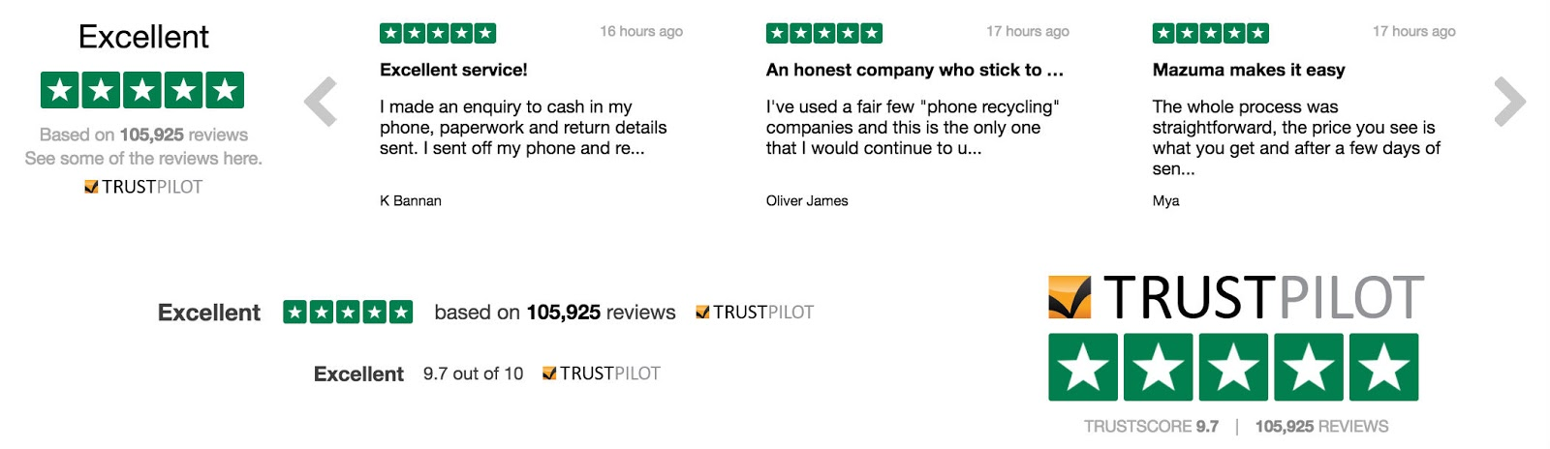

Afbeelding 9 Voorbeeld API intergratie Trustpilot

### 9.3.2 Meer stimuleren reviews te plaatsten

Als toevoeging op het verhogen van het pakket op Trustpilot is de aanbeveling om een test te starten met de software van Getmorereviews.com.  Met deze software wordt het binnenhalen van reviews volledig geautomatiseerd waarbij klanten reminders ontvangen en zelf per SMS om hun mening gevraagd worden. Tevens worden social media kanalen gekoppeld aan de reviews service zodat reviews daarop makkelijker zichtbaar zijn. Naast het binnenhalen voor reviews naar Trustpilot worden ook Google reviews gevraagd.  Deze reviews zijn sinds begin 2018 belangrijker geworden omdat deze nu ook meehelpen in je SEO score. Dus meer en betere reviews zorgt voor betere zoekresultaten.

De service kan snel afgesloten worden en kan direct ingericht worden met wensen die er zijn. Dit kan gedaan worden door Dodi, Dodi zal ook verantwoordelijk worden over de software en evalueert de resultaten van de trail. De kosten worden geraamd op €170,16 voor de 5 uur die verwacht wordt dat Dodi is met het inrichten van het systeem. Indien de trail succesvol blijkt en er wordt besloten om door te gaan met de software dan komen de kosten op €86,- per maand (bijlage 12).

De planning ziet er als volgt uit:



Tabel 6 Planning Getmorerevies.com

In de evaluatie wordt er gekeken naar de Insight in Trustpilot als mede het analytische stuk wat ook verwerkt zit in de software van Getmorereviews. Hierbij wordt gekeken hoeveel extra reviews er binnen zijn gekomen.  Indien de trail niets oplevert kan deze kosteloos opgezegd worden. Dit kan op elk moment, er is namelijk geen contract verbonden aan de software.

## 9.4 Kosten

In de spreadsheet hieronder zijn de kosten van alle aanbevelingen te zien, hierin is onderscheidt gemaakt tussen eenmalige, vaste en variabele kosten.

De variabele kosten van Dynalogic zijn berekend door eerst de huidige kosten van DHL in kaart te brengen. Hierbij is rekening gehouden met het aantal dozen per maand en de gemiddelde verzendkosten van een doos. Daarna is hetzelfde gedaan bij Dynalogic en zijn de DHL kosten van het Dynalogic kosten afgetrokken omdat deze komen te vervallen in het rekenvoorbeeld. Deze staat uitgewerkt in bijlage 13

|  |  |  |  |  |
| --- | --- | --- | --- | --- |
| **Aanbeveling** | **Activiteit** | **Eenmalige kosten** | **Vaste kosten p.m.** | **Variabele kosten p.m.** |
| **Paazl** |  |  | € 779,00 |  |
| Paazl | Magento klaarmaken | € 63,22 |  |  |
| Paazl | Intergratie Paazl in Magento | € 280,00 |  |  |
| Paazl | Intergratie Paazl in Magento | € 1.801,69 |  |  |
| Paazl | Tuning + styling plug in | € 21,66 |  |  |
| **Dynalogic** |  |  |  |  |
| Dynalogic | Schrijven training | € 68,24 |  |  |
| Dynalogic | Koppelen API+s + intergregen op Paazl | € 94,83 |  |  |
| Dynalogic | 2x Schrijven training | € 118,84 |  |  |
| Dynalogic | Geven training | € 31,92 |  |  |
| Dynalogic | Ontvangen training | € 62,50 |  |  |
| Dynalogic | Ontvangen training | € 33,00 |  |  |
| Dynalogic | Pick up goederen |  | € 1.032,00 |  |
| Dynalogic | Verzenden + leveren goederen |  |  | €10.871,70 |
| **Trustpilot** |  |  |  |  |
| Trustpilot | Verhogen pakket |  | € 9,46 |  |
| Trustpilot | Inrichten nieuw uitnodigingen en pakket | 94,83 |  |  |
| **Getmorereviews** |  |  |  |  |
| Getmorereviews | Inrichten systeem | €170 |  |  |
| Getmorereviews | Abonnementskosten |  | € 86,00 |  |
|  | **Totaal** | **€ 2.840,73** | **€ 1.906,46** | **€ 10.871,70** |

Tabel 7 Totale kosten aanbevelingen

## 9.5 Baten

Indien alle aanbevelingen geïmplementeerd zullen worden dan zal dit niet direct invloed hebben op de omzet. Het is nog lastig te stellen dat toevoegen van de aanbevelingen klanten sneller een review achter laten en positiever gestemd zullen zijn.

Door juiste implementatie van de aanbevelingen kunnen de benoemde problemen van klanten van DS24 sterk worden verminderd. De klant merkt hier tijdens het aankoopproces niets van en dit leidt tot een prettig koopervaring wat leidt tot meer klanttevredenheid

De klant krijgt overzichtelijk meer leveringsopties te zien waardoor de klant het gevoel zal hebben zelf in controle te zijn over de bestelling. Dit versterkt het gevoel van autonomie en betrokkenheid en hierdoor voelt de klant zich niet gedwongen tot opties. Door het aanbieden van meer opties wordt de drempel voor klanten om te bestellen lager aangezien deze niet meer na hoeven te denken over het levermoment maar er zelf één kunnen kiezen.

De kwaliteit van levering gaat omhoog, Dynalogic verzorgt een duidelijke track and trace met GPS locatie en een gericht tijdvak zodat de klant niet te rade hoeft wanneer het pakket aankomt. Daarnaast kan de klant gebruik maken van de In Home service waarbij de meubels in elkaar gezet worden op de plek in het huis waar het meubel voor bestemd is.

Daarnaast wordt inzicht in reviews groter door de extra Insight functie van Trustpilot, kunnen reviews gepersonaliseerd worden waardoor die er beter uit ziet en kunnen er door Getmorereviews met meer tools meer reviews vergaard worden, zowel goede als slechte. Slechte reviews worden niet automatisch geplaats maar als feedback gebruikt wat het hele proces ten goed komt. Naast het vergaren van reviews van Trustpilot kunnen er nu op een simpele manier Google reviews verzameld worden welke weer bepalend zijn voor de SEO strategie waardoor DS24 hoger in de zoekresultaten op Google zal komen.

# Bronnen

Gritt, R. (z.j.). Project managment (5e ed.). Amsterdam, Nederland: Noordhoff Uitgevers.

Petersen, P. (z.j.). Handboek online marketing (5e ed.). Amsterdam, Nederland: Adfo Groep.

Scholl, N., & Olivier, A. J. (z.j.). De essentie van kwalitatief onderzoek. Geraadpleegd van http://moa04.artoo.nl/clou-moaweb-images/images/bestanden/pdf/Studenteninformatie/SCHOLL_OLIVIER_De_essentie_van_kwalitatief_onderzoek_versie4.pdf

Remmers, N. (z.j.). De steekproeftrekking en de selectie van respondenten in commercieel kwalitatief onderzoek. Geraadpleegd van <https://www.tijdschriftkwalon.nl/inhoud/tijdschrift_artikel/KW-11-3-7/De-steekproeftrekking-en-de-selectie-van-respondenten-in-commercieel-kwalitatief-onderzoek>

Petersen, P. (2016). *Handboek Conversie & Customer Journey Mapping* (2e ed.). Culemborg, Nederland: Van Duuren Media.

Thomassen, J. P. R. (2006). Waardering Door Klanten (3e ed.). Alphen aan de Rijn, Nederland: Kluwer.

Kotler, P., & Armstrong, G. (2017). Principes van marketing (7e ed.). Amsterdam, Nederland: Pearson Benelux B.V..

Oliver R. L, 1977, "Effect of Expectation and Disconfirmation on Postexposure Product Evaluations - an Alternative Interpretation," Journal of Applied Psychology, 62(4), p. 480.

Parasuraman, A. P., Zeithaml, V. A., & Malhotra, A. (2005). E-S-Qual: A Multiple-Item Scale for Assessing Electronic Service Quality. Geraadpleegd van https://www.researchgate.net/publication/258158801_E-S-Qual_A_Multiple-Item_Scale_for_Assessing_Electronic_Service_Quality

Rawson, A., Duncan, E., & Jones, C. (2013,). The Truth About Customer Experience. Geraadpleegd op 24 september 2018, van <https://hbr.org/2013/09/the-truth-about-customer-experience>

Krug, S. (2013). Don't Make Me Think (3e ed.). Amsterdam, Nederland: Pearson Education Benelux.

Jongejan, J. (2014). Meer omzet met je webshop. Amsterdam, Nederland: Van Duren Management.

David W. Norton, B. Joseph Pine II, (2013) "Using the customer journey to road test and refine the business model", Strategy & Leadership, Vol. 41 Issue: 2, pp.12-17,

The Furniture Shopper's Path to Purchase. (2013, 1 februari). Geraadpleegd op 24 september 2018, van <https://www.thinkwithgoogle.com/consumer-insights/furniture-shopper-path-to-purchase/>

Parasuraman, A., Zeithaml, V. A., & Berry, L. L. (1988). SERVQUAL: a multiple item scale for measuring consumer perceptions of service quality. Journal of Retailing, vol 64, 12-40.

Marktdata.nl. (2017). Marketingrapport Meubels 2017. Geraadpleegd van <https://www.marktdata.nl/rapporten/Marketingrapport-Meubels-2017>

Google/Compete. (2012b). The Role of Digital In the Furniture Shopper Path to Purchase. Geraadpleegd van <https://www.thinkwithgoogle.com/_qs/documents/713/role-of-digital-in-furniture-path-to-purchase_research-studies.pdf>

ComScore. (2014). UPS Pulse of the Online Shopper: A Customer Experience Study. Geraadpleegd van <https://www.ups.com/media/en/2014-UPS-Pulse-of-the-Online-Shopper.pdf>

Van Hooijdonk, N. (2017). Optimalisatie van het online aankoopproces. Geraadpleegd van <https://docplayer.nl/63121562-Optimalisatie-van-het-online-aankoopproces-geschreven-door-noortje-van-hooijdonk.html>

Lawrence, A. (2012, 12 november). Five Customer Retention Tips for Entrepreneurs. Geraadpleegd op 12 december 2018, van <https://www.forbes.com/sites/alexlawrence/2012/11/01/five-customer-retention-tips-for-entrepreneurs/>

Research Now. (2018). MetaPack Survey: Consumer priorities are shifting, retailers must respond sharply. Geraadpleegd van <http://www.metapack.com/press-release/2018-state-of-ecommerce-delivery-consumer-research-report/>

Popper, B. (2017, 25 oktober). Amazon Key is a new service that lets couriers unlock your front door [Blogpost]. Geraadpleegd op 5 januari 2019, van <https://www.theverge.com/2017/10/25/16538834/amazon-key-in-home-delivery-unlock-door-prime-cloud-cam-smart-lock>

Lee, D. (2017, 20 september). Ikea Place is an AR app that lets you put furniture on the street [Blogpost]. Geraadpleegd op 1 mei 2019, van <https://www.theverge.com/2017/9/20/16339006/apple-ios-11-arkit-ikea-place-ar-app>

Liao, S. (2018, 19 december). Google Lens can now recognize a billion items [Blogpost]. Geraadpleegd op 1 mei 2019, van <https://www.theverge.com/2018/12/19/18149120/google-lens-ai-camera-recognize-detect-1-billion-items>

Ramaswamy, S. (2018, 23 mei). Powering ads and analytics innovations with machine learning [Blogreactie]. Geraadpleegd op 10 januari 2019, van <https://adwords.googleblog.com/2017/05/powering-ads-and-analytics-innovations.html>